第四届（2017）宇通杯全国公交驾驶员节能

技术大赛理论知识题库

试题结构及题量题型
序号 | 结构 |  | 题量 | 题型
序号 | 内容 | 比例（%） | 题量 | 判断（50%） | 单选（31%） | 多选（19%）
1 | 社会责任与职业道德知识题 | 6 | 40 | 20 | 10 | 10
2 | 公交车节能减排机务知识题 | 11 | 78 | 37 | 27 | 14
3 | 安全文明驾驶知识题 | 13 | 88 | 23 | 55 | 10
4 | 危险源识别和防御性驾驶知识题 | 7 | 50 | 25 | 10 | 15
5 | 道路交通情景题 | 18 | 124 | 70 | 28 | 26
6 | 车辆使用基础理论知识题 | 18 | 127 | 61 | 40 | 26
7 | 纯电动公交车规范操作知识题 | 10 | 73 | 42 | 18 | 13
8 | 纯电动公交车日常维护知识题 | 12 | 81 | 46 | 20 | 15
9 | 纯电公交车仪表符号图知识题 | 5 | 39 | 28 | 11 | 0
合计 |  |  | 700 | 352 | 219 | 129

第一部分 社会责任与职业道德知识题

题型 | 判断 | 单选 | 多选
数量 | 20 | 10 | 10
合计 | 40

一、判断题
1.驾驶员只要持有效的行驶证、驾驶证，就可以驾驶公交运营车辆。（）
2.公交驾驶员应遵章守法，规范操作，安全驾驶，文明行车，依法运营。（）
3.公交驾驶员要自觉加强职业道德修养，不断提高操作技术水平。（）
4.公交驾驶员应当严格遵守安全操作规程。（）
5.公交驾驶员应诚实、恪守信用，不得有欺诈行为。（）
6.公交驾驶员可以采取一切对自己有利的手段，参与市场竞争。（）
7.公交驾驶员整体素质的提高关键在于培养其社会责任和良好的职业道德。（）
8.公交驾驶员应树立安全第一、珍爱生命的理念。（）
9.公交驾驶员只需要对企业和乘客负责，不需要对其他车辆和行人负责。（）
10.公交驾驶员从事的职业关系到社会以及他人生命财产的安全。（）
11.公交驾驶员的社会责任和职业道德只能影响公交行业。（）
12.公交驾驶员的社会责任不包括承担高于自己目标的社会义务。（）
13.公交驾驶员只需要创造经济效益，不需要注重社会效益。（）
14. 公交驾驶员要树立牢固的社会责任感，为社会提供优质、安全的运营服务。（）
15.公交驾驶员要时刻不忘自己的社会责任和群众的利益，自觉地规范从业行为。（）
16.公交驾驶员在为社会公众提供安全优质服务的同时，创造更好的经济效益。（）
17. 公交驾驶员在运营过程中，不需要保护乘客的合法利益。（）
18. 公交驾驶员要培养职业荣誉感，树立为民服务、遵纪守法的观念。（）
19.公交驾驶员的职业道德不会影响社会和企业的经济效益。（）
20．公交驾驶员保持良好的心理素质，是预防交通事故、保持身心健康的重要前提。（）

二、单选题
1.公交驾驶员社会责任的核心是（）。
A.树立安全意识； B.服务于全社会； C.创造经济效益； D.具有职业道德。
2.公交驾驶员在从事运营过程中，应该（）。
A.保护乘客所有权益； B.杜绝违规驾驶行为； C.满足乘客的各种要求； D.提供各项娱乐活动。
3.公交驾驶员为社会提供优质、安全的客运服务,要树立牢固的（）。
A.经济意识； B.法律意识； C.社会责任感； D.危机意识。
4.公交驾驶员要自觉地规范从业行为,时刻牢记自己的（）。
A.经济责任； B.家庭责任； C.企业责任； D.社会责任。
5.公交驾驶员社会责任感的具体体现是（）。
A.职业道德； B.行为准则； C.文明行为； D.行为规范。
6.公交驾驶员在职业活动中遵守的行为规范和准则的总和的具体体现是（）。
A.行为规范； B.职业道德； C.文明行为； D.行为准则。
7.公交驾驶员在客运职业活动能够正常进行的基本保证是（）。
A.效益至上； B.遵章守法； C.速度第一； D.企业为先。
8.公交驾驶员在运营活动中投机取巧、弄虚作假，违背了（）。
A.诚实信用； B.遵章守法； C.规范操作； D.依法营运。
9.公交驾驶员的好胜心理，容易表现出的行为是（）。
A.满不在乎； B.酒后驾车； C.开“英雄”车； D.心不在焉。
10.公交驾驶员在遇到其他驾驶员违法行车时，应（）。
A.开启前照灯； B.阻止违法行为； C.保持心理平衡； D.连续鸣喇叭。

三、多选题
1.公交驾驶员应树立安全第一、珍爱生命的理念，为社会提供（）。
A.优质客运服务； B.文明驾驶服务； C.诚实信用服务； D.安全运输服务。
2.公交驾驶员为社会提供优质、安全的客运服务，要树立的理念是（）。
A.安全第一； B.珍爱生命； C.发展经济； D.创造利润。
3.提高公交驾驶员整体素质的关键是培养（）。
A.良好服务水平； B.高度社会责任； C.熟练驾驶技能； D.良好的职业道德。
4.公交驾驶员的责任包括（）。
A.遵章守法； B.安全行车； C.保障运营； D.经济创收。
5.公交驾驶员的义务包括（）。
A.依法经营； B.保障运营； C.公平竞争； D.诚实信用。
6.公交驾驶员在从事客运活动中,为了保证行车安全，要保持冷静的心态，做到（）。
A.宽容； B.无谓； C.大度； D.忍让。
7.公交驾驶员在从事客运活动中的责任包括（）。
A.遵章守法； B.安全行车； C.保障运营； D.及时到达。
8.公交驾驶员的社会责任包括承担（）。
A.社会义务； B.法律义务； C.经济义务； D.道德义务。
9. 为了维护公共交通秩序，保障道路安全畅通，公交驾驶员在行车中应当做到（）。
A.礼让三先； B.有理必争； C.有理也让； D.坚持路权。
10. 公交驾驶员安全愉快行车，要有效地控制情绪、情感，驾车时做到（）。
A.心平气静； B.有理必争； C.心情舒畅； D.充满激情。

四、试题答案
一、判断题
1 | 2 | 3 | 4 | 5 | 6 | 7 | 8 | 9 | 10 | 11 | 12 | 13 | 14 | 15
× | √ | √ | √ | √ | × | √ | √ | × | √ | × | × | × | √ | √
16 | 17 | 18 | 19 | 20
√ | × | √ | × | √
二、单选题
1 | 2 | 3 | 4 | 5 | 6 | 7 | 8 | 9 | 10
D | B | B | D | D | B | B | A | C | C
三、多选题
1 | 2 | 3 | 4 | 5 | 6 | 7 | 8 | 9 | 10
AB  CD | AB | BC  D | AB  CD | AB  CD | AC  D | AB  CD | AB  D | AC | AC

第二部分 公交车节能减排机务知识题
题型 | 判断 | 单选 | 多选
数量 | 37 | 27 | 14
合计 | 78

一、判断题
1.驾驶员在行车中的情绪不会对汽车油耗产生影响。（）
2.机油压力随转速变化，如果怠速时机油压力过低，必须报修检查。（）
3.实践证明，汽车高挡位行驶节油，所以，起步后应越级加挡，尽快进入最高挡。（）
4.发动机的空气进气量的大小，决定了发动机燃烧是否充分，较大的进气阻力将导致功率降低，油耗增加。（）
5.技术状况正常的汽车，其运行燃料消耗量与发动机的工作区域有着密切的关系、但与汽车行驶阻力无关。（）
6.汽车在平路等速行驶过程中需克服滚动阻力和空气阻力等行驶阻力，滚动阻力基本是一个稳定的值，是不能靠驾驶技术来改变的。（）
7.空气阻力与车速的平方成正比，车速越快空气阻力越大。（）
8.驾驶员掌握“六少”，（少熄一次火、少轰一脚油、少出一次错、少踩一脚闸、少变一次道、少出一次险）的方法节油效果明显。（）
9.使用电喷发动机启动时也要加几脚空油。（）
10.减速或停车时使用发动机制动可以避免无谓的燃油消耗。（）
11.漏水检查：在发动机运转及停车时，散热器、水泵、缸体、缸盖、暖风装置及所有连接部位均不得有明显渗漏现象。（）
12.通过对发动机工作特性的分析,归纳出驾驶员实现低比油耗节能原理的途径: 行车中,应适当控制加速踏板,选择与车速相适应的档位,保证发动机稳定的运转在经济转速区间。（）
13.公交车的行驶阻力中空气阻力系数及车身迎风面积是决定性影响因素。（）
14.10W-30的柴油发动机润滑油可以冬季在漠河（最低气温达-45℃～-50℃）地区使用。（）
15.每次起动车辆的时间应控制在5秒以内，间隔时间在15秒以上。（）

16.通过对发动机工作特性的分析,归纳出驾驶员实现低比油耗节能原理的途径:行车时,尽量采用高挡,提高发动机的负荷率。（）
17.公交驾驶员行车时稳定控制加速踏板,尽量维持车辆的稳定匀速行车,使发动机工作在稳定状态,减少因发动机转速动态调节时带来的功率损失,以降低发动机运行时的比油耗。（）
18.轮胎充气压力低于标准20%～25%,其行驶里程将减少20%,油耗增加10%。（）
19.轮胎气压高于标准气压将加速轮胎胎面的磨损,降低了轮胎的使用寿命。（）
20.机动车应设置转向限位装置，转向系统在任何操作位置上，不得与其他部件有干涉现象。（）
21.传动系统的匹配对油耗基本没有影响，影响油耗的因素主要是发动机气缸中混合气是否充分燃烧及驾驶人员的驾驶习惯。（）
22.汽车依靠惯性冲不到坡顶时，应当迅速降挡，避免坡路停车重新起步。（）
23.任何使发动机偏离最低燃料消耗率区域运转，均会使汽车的运行燃料消耗量上升。（）
24.采用高档位行驶能有效提高发动机的负荷率，使发动机接近最低燃料消耗率区域运转，降低汽车运行燃料消耗量。（）
25.车辆行驶中应尽量避免突然加速或减速。（）
26.机动车方向盘的最大自由转动量应小于等于30°（）
27.车辆起步时应逐渐加大油门，避免用大油门急加速。（）
28.车辆减速时应及时松油门踏板或减少油门开度，预见性制动时应提前松开加速踏板。（）
29.发动机低温运转要比温度升高后运行更省油。（）
30.机动车刮水器关闭时，刮片应能自动返回至初始位置。（）
31.驾驶员经常参加节能教育和培训，并积极实践节能技术，就能逐步改变“人为的不节约行为”，树立安全节能意识。（）
32.发动机冷却液温度低于40℃时汽车起步，前5公里的油耗会明显增加。（）
33.汽车在启动过程中，不应踩油门踏板。（）
34.在汽车行驶过程中，要注意看温度表，发动机正常的水温应保持在80℃～95℃之间，过高或不足都会使油耗增加。（）
35.在预期速度下，应保持油门踏板位置，使车辆等速行驶，避免油门踏板上下变化。（）
36.从节能角度讲，任何不必要的制动都是对燃油的浪费。（）
37.降挡过早不会导致油耗增加。（）

二、单选题
1.柴油机排放出危害人的眼睛和呼吸道的有害物质是（）。
A.氮氧化物（NOx）； B.碳氢化合物（HC）； C.一氧化碳 （CO）； D.颗粒粉尘。
2.汽车尾气排放和汽车噪声污染会危害人们的（）。
A.身心健康； B.生物基因； C.生活规律； D.饮食方法。
3.《中华人民共和国节约能源法》（以下简称《节约能源法》）由第十二届全国人民代表大会常务委员会第二十一次会议修订通过，自（）起施行。
A.1998年1月1日； B.2005年11月1日；C.2008年4月1日； D.2016年9月1日。
4.《节约能源法》所指节约能源，是指加强用能管理，采取技术上可行、经济上合理以及环境和社会可以承受的措施，从能源（）降低消耗、减少损失和污染物排放、制止浪费，有效、合理地利用能源。
A.生产到使用的各个环节； B.消费到回收的各个环节；
C.生产到消费的各个环节； D.使用到消费的各个环节。
5.国家开展节能宣传和教育，将节能知识纳入国民教育和培训体系，普及节能科学知识，增强全民的节能意识，提倡（）的消费方式。
A.循环型； B.节约型； C.环保型； D.再利用型。
6.节约资源是我国的基本国策。国家实施（）的能源发展战略。
A.利用为主，加强开发； B.开发与节约并举，把开发放在首位；
C.节约与开发并举，把节约放在首位； D.以开发为主。
7.与手动挡公交车比较，自动挡公交车驾驶员百公里能耗离散度（）。
A.较小； B.较大； C.一样； D.无规律。
8.节能监测是指依据国家有关节约能源的法规（或行业、地方规定）和能源标准，对用能单位的（）所进行的监督检查、测试和评价工作。
A.能源利用状况； B.能源消耗状况； C.能源利用水平； D.能源使用方式。
9.《节约能源法》中规定：任何单位和个人都应当履行节能义务，有权检举（）的行为。
A.浪费能源； B.贪污； C.受贿； D.腐败。
10.漏油检查：机动车连续行驶距离不小于（）后观察，不得有明显渗漏现象。 A.1km，停车5min ； B.5km，停车1min ；
C.10km，停车5min ； D.5km，停车10min 。

11.车辆冷空调消耗功率很大，10米级公交车的空调功率约为（）台1匹半的家用空调用能。（）
A.5； B.10； C.25； D.15。
12.一般车辆自重减轻10%，可降低燃油消耗量（）。
A.5%； B.8%； C.15%； D.20%。
13.世界很多发达国家非常重视汽车驾驶员节能，（）把每年11月定为“生态驾驶月”。
A.美国； B.日本； C.法国； D.英国。
14.影响驾驶员节能的因素很多，其中 （）是根本因素。
A.节能意识； B.车辆新旧程度； C.车辆类型； D.技术水平。
15.汽车耗油就会增加对空气的污染，驾驶员应采取（）的方法尽量降低汽车的污染。
A.自定营运路线； B.减少出车班次； C.规范驾驶操作； D.低速行驶。
16.影响汽车燃油消耗的因素可归纳为汽车技术、道路环境条件和 （）三个方面。
A.汽车材料； B.汽车运用技术； C.路面摩擦系数； D.车辆新旧程度。
17.影响汽车燃料经济性的使用因素：如行驶的道路、交通情况 （）、维修调整质量和周围的环境等。
A.汽车行驶里程； B.驾驶操纵系统； C.驾驶操纵方法； D.行人状况。
18.驾驶员对汽车的操控行为是汽车运行方面影响汽车耗油的（）。
A.关键环节； B.一般环节； C.中间环节； D.起始环节。
19.交通公害是指：汽车（）；车辆运行时扬起的灰尘；交通噪声。
A.排出的污染物； B.铅氧化物； C.硫氧化物； D.细微粉尘。
20.安装自动变速器的车辆进站前，应当提前完全释放油门，减速至（）公里内，脚搁制动踏板，滑行进站。
A.5； B.15； C.30； D.10。
21.行驶中踩油门要（），驾驶员踩油门的动作明显影响耗油量。
A.柔； B.勤； C.快； D.狠。
22.行车变道时，由于侧向分力产生（），会使油耗增加。
A.震动； B.有用功； C.无用功； D.加速。
23.行车变道时，转向角度越大，（）越大，会使油耗增加。
A.侧向分力； B.风阻； C.摩擦力； D.行驶阻力。

24.防御性驾驶要求车辆在行驶中，每次观察后视镜的时间不得超过（）秒。
A.1； B.3； C.5； D.7。
25.由于车辆自身结构，（）和其他车辆影响造成了司机视线盲区。
A.物体影子； B.道路条件； C.挡风玻璃； D.轮胎。
26.防御性驾驶由观察、决策和（）三个步骤形成。
A.瞭望； B.思考； C.行动； D.判断。
27.出车前要进行（），忘记或暂时不考虑对情绪有较大刺激的事情，保持理解他人，不争不抢的心理状态。
A.心态调整； B.工间体操； C.凝神注目； D.心理咨询。

三、多选题
1.柴油公交车发动机排放的主要污染物有( )。
A.氮氧化物（NOx）； B.碳氢化合物（HC）； C.一氧化碳（CO）； D.颗粒物（PM）。
2.公交车的噪声主要来自于（）。
A.排气噪声； B.发动机噪声； C.轮胎噪声； D.喇叭声。
3.高于70分贝的噪声会使人( )。
A.心情不安； B.烦躁； C.疲倦； D.工作效率下降。
4.节能减排重要意义（）。
A.节省资源消耗； B.减少环境污染； C.降低企业成本； D.提高收入。
5.汽车对环境的污染有（） 。
A.噪声污染； B.排放污染； C.电磁污染； D.废弃物污染。
6.影响汽车燃油消耗的道路环境条件包括（）等。
A.道路通行条件； B.地理气候； C.驾驶习惯； D.车流量。
7.车辆行驶时频繁变道，对油耗和安全影响大，原因有：（）。
A.增加了行车阻力； B.增加了行驶距离； C.增加了与其它车辆的干涉； D.增加了风阻。
8.国标对冷却液的（）规定了通用要求和试验方法。
A、外观； B、颜色； C、碱度； D、气味。
9.影响燃料经济性能的因素有（）等。
A.车辆驾驶与保养； B.轮胎选择； C.进气系统状态； D.车身阻力与重量。

10.公交车安全节能驾驶操作的基本要求是（）。
A.合理控制使用制动器前的车速，防止紧急刹车； B.避免长时间低挡位行驶；
C.熟悉所驾驶的车型性能和结构； D.下陡坡空挡滑行。
11.节能驾驶方法有（）。
A.预热、升温； B.平稳起步； C.滑行的合理运用； D.正确制动和停车。
12.由公交车辆的运行工况和公交车运行特点及使用条件,从中也可归纳影响公交车燃料消耗量的使用因素。主要包括有: （）。
A.道路交通条件； B.车辆技术条件； C.驾驶员操作习惯； D.载客人数。
13.制动失效时，能起到减速效果的应急措施有（）等。
A.发动机牵阻制动； B.抢挡； C.拉驻车制动器操纵杆； D.直接挂入倒挡。
14.冬季清除前挡玻璃霜花的方法有：（）。
A.温热抹布擦； B.打开除霜器向前风挡吹热风； C.用专用的除霜铲铲； D.用水冲后启动雨刮器。

四、试题答案
一、判断题
1 | 2 | 3 | 4 | 5 | 6 | 7 | 8 | 9 | 10 | 11 | 12 | 13 | 14 |  | 15
× | √ | × | √ | × | √ | √ | √ | × | √ | √ | √ | × | × |  | √
16 | 17 | 18 | 19 | 20 | 21 | 22 | 23 | 24 | 25 | 26 | 27 | 28 | 29 |  | 30
√ | √ | √ | √ | √ | × | √ | √ | √ | √ | × | √ | √ | × |  | √
31 | 32 | 33 | 34 | 35 | 36 | 37
√ | √ | √ | √ | √ | √ | ×
二、单选题
1 | 2 | 3 | 4 | 5 | 6 | 7 | 8 | 9 | 10 | 11 | 12 | 13 | 14 | 15
A | A | D | C | B | C | A | A | A | C | C | B | B | A | C
16 | 17 | 18 | 19 | 20 | 21 | 22 | 23 | 24 | 25 | 26 | 27
B | C | A | A | B | A | C | A | B | B | C | A
三、多选题
1 | 2 | 3 | 4 | 5 | 6 | 7 | 8 | 9 | 10 | 11 | 12 | 13 | 14
AB  CD | AB  CD | AB  D | AB  CD | AB  CD | AB  D | AB  C | AB  D | AB  CD | AB  C | AB  CD | AB  CD | AB  C | AB  C

第三部分 安全文明驾驶知识题
题型 | 判断 | 单选 | 多选
数量 | 23 | 55 | 10
合计 | 88

一、判断题
1.紧急制动容易造成轮胎的过度磨损。（）
2.子午线轮胎比普通斜交轮胎具有优异的技术性能。（）
3.同一轴上轮胎外径的磨损程度应大体一致。（）
4.安全礼让的实质是守法的让违法的，体现“有理也让人”，这是预防和减少交通事故的有效途径。（）
5.电喷车辆允许空挡滑行。（）
6.发动机预热分两个过程进行,首先为怠速预热,接着为行车预热。（）
7.在加气中，不准超压加气，加气压力不准超过1.5MPa。（）
8.驾驶车辆时，应根据动力换挡，要避免高挡低转速和低挡高转速。（）
9.一定不要在 D 挡的时候关钥匙，否则可能导致挡位卡死和换挡系统损坏。（）
10.气温适宜,城区公交可打开车窗及顶窗通风,或只用空调的通风功能。（）
11.隧道入口50m左右,开启前照灯、示宽灯、尾灯,观察路况并进入隧道行车;出隧道口时,握稳转向盘,适应亮光线过程中不加速。（）
12.夏季长时间运行后，制动系统温度较高，应停车后向制动器洒水降温。（）
13.保持汽车具有完好的技术状况是汽车驾驶节能的基础。（）
14.坚持车辆三检是指出车前、行车中和收车后的例保检查。（）
15.车辆在距隧道入口50米左右处，应提前减速。（）
16.电车在通过架空绝缘器时，应滑行。（）
17.遇到雨、雪、雾等特殊天气，视线模糊行驶困难时，应就近安全停车，拉好驻车制动，开启危险报警闪光灯，并向乘客说明情况。（）
18.遇到劫持公交车辆时，应坚守岗位，全力阻止。（）

19.遇有乘客突发重病时，立即向急救中心呼救，并配合医务人员抢救病人，保留车上乘客证言和联系方式。（）
20.车辆发生起火事故时，立即停车，组织乘客，迅速扑灭火灾。（）
21.发现可疑危险物品，应立即处置并迅速疏散乘客。（）
22.在服务过程中，禁止吸烟、吃零食、与他人闲谈、使用手机等是对城市公共汽电车驾驶员的特殊要求。（）
23.维修人员应在出车前、行车中、收车后及时做好车辆的例行保养工作。（）

二、单选题
1.车辆维护的目的是保持车辆（）及消除和发现车辆隐患，防止车辆早期损坏，起到保证正常运行的目的。
A.整洁； B.运行； C.整齐； D.美观。
2.为避免车辆地板等机件早期损坏，清洗车辆地板时应选择（）。
A.直接用水冲洗； B.可采用绞干拖把湿拖； C.只采用扫帚干扫； D.使用吸尘器。
3.驾驶操作中的“油离配合”是指离合器踏板 （）时踩下加速踏板。
A.刚抬起； B.完全抬起； C.抬到半联动接力点； D.快速抬起。
4.电控发动机、天然气发动机车辆在电瓶电压不足时，可（）启动。
A.更换电瓶； B.用辅助电瓶； C.拖拽车辆； D.用发电机。
5.电控柴油发动机在低怠速状态下运转时间不能过长，连续运转不得超过（）分钟。
A.5； B.10； C.15； D.20。
6.电控发动机启动时，驾驶员应（）油门。
A.不踩； B.轻踩； C.重踩； D.猛踩。
7.发动机启动后，应（）运转升温正常后方可起步。
A.怠速； B.中速； C.大油门； D.高速。
8.驾驶员在对转向性能检查时，摆动方向盘检查自由转动量，自由转动量反映在方向盘上的最大转角应小于等于（）度。
A.15； B.25； C.35； D.45。
9.车辆涉水后要（），点踩制动，排除制动器摩擦片的水份，恢复制动效能后，方可正常行驶。
A.低速行驶； B.中速行驶； C.高速行驶； D.脱档行驶。
10.车辆涉水中，如水深超过车辆允许深度，因车辆发动机进水，造成车辆熄火后，（）。
A.不得启动发动机； B.可以启动发动机； C.可抢修车拖拽发动； D.外加电源启动发动机。
11.在使用车辆暖风前应先将发动机起动，运转（）分钟或发动机水温大于40－60摄氏度时才可以打开散热、除霜开关进行供暖。
A.5； B.10－20； C.30； D.40。
12.车辆例行维护是驾驶员的基本职责，也是安全节能运营的保证，例行维护有：出车前、（）和收车后的例行检查。
A.行车中； B.停车间隙； C.交接班； D.维修中。
13.自动变速箱汽车在加速时，待车速提高到换挡转速后，稍稳转速片刻，再（）油门踏板，可促使其升挡。
A.稍稍松开； B.稍稍踩下； C.稳住； D.猛踩。
14.出车前，驾驶员应认真检查上一班车辆报修的修复情况，并做好（）工作。
A.车辆例检； B.车胎检查； C.发动机检查； D.油箱检查。
15.驾驶员要把“手握方向盘，心中想安全”当成座右铭，不断增强安全意识，力争毕生实现“四个零”，即（），零记分、零处罚、零事故。
A.零差错； B.零错路； C.零违法； D.零投诉。
16.保证道路安全行车的决定因素是（）。
A.道路畅通； B.车辆完好； C.驾驶员安全意识； D.车队管理。
17.驾驶员控制车辆是安全行车的重要保证，控制车辆主要包括控制车速、（）、行驶路线、行驶方向和临危情况处理等内容。
A.与前车距离； B.控制挡位； C.控制油门； D.载客量。
18.车辆在行驶中转向机构发生异响、打摆、失灵等故障，驾驶员应立即（），靠边停车，及时报修。
A.点踩刹车； B.急踩刹车； C.采取驻车制动； D.打开车门。
19.车辆发生故障不能开动时，要（），不要影响交通，同时及时报抢修中心进行抢修。
A.组织力量推移让道； B.报修等待抢修救援； C.报警； D.自行修理。
20.汽车正常运行的基本条件是车辆条件、（）、气候条件。
A.人员条件； B.驾驶条件； C.道路条件； D.非机动车条件。

21.汽车的行驶总阻力包括：（）、空气阻力、上坡阻力。
A.磨擦阻力； B.滚动阻力； C.载重阻力； D.滑动阻力。
22.路面施加给（）的反作用力称为驱动力。
A.驱动轮； B.从动轮； C.转向轮； D.半轴。
23.汽车起步后，其行驶情况取决于驱动力与（）之间的关系。
A.空气阻力； B.滚动阻力； C.总阻力； D.加速度。
24.当车辆需加速行驶时，此时其驱动力应（）行驶阻力。
A.等于； B.大于； C.小于； D.约等于。
25.汽车滚动阻力大增加油耗，汽车滚动阻力系数与路面的类型、行驶速度、轮胎结构和（）等有关。
A.轮胎气压； B.迎风面积； C.底盘结构； D.车身重量。
26.汽车行驶空气阻力的大小与汽车形状和（）有关。
A.汽车重量； B.行驶速度； C.道路条件； D.轮胎气压。
27.机动车车体应周正，车体外缘左右对称部位高度差应小于等于 （）。 A.30 mm； B.40 mm； C.50 mm； D.60 mm。
28.汽车在高速行驶中遇到的最大阻力是（）。
A.空气阻力； B.滚动阻力； C.加速阻力； D.摩擦阻力。
29.发动机的作用是将燃料经过燃烧后变成（）能并转化为动能。
A.气； B.热； C.化学； D.燃料。
30.因为柴油机中的柴油是（）的，所以柴油机没有点火系。
A.压燃； B.爆燃； C.点燃； D.自燃。
31.柴油机可燃混合气的形成在（） 内。
A.进气歧管； B.气缸； C.喷油器； D.空气滤清器。
32.检查发动机机油时，应把车辆停放在平坦的路面，在发动机（）进行。
A:熄火后立即； B.怠速工况下； C.熄火10分钟后； D.高速运转。
33.膨胀水箱的功用之一：把冷却系统变成一个永久性的封闭系统，避免了空气不断进入，减小了对冷却系统（）。
A.水垢的产生； B.内部的腐蚀； C.内部的堵塞； D.冷却水的消耗。
34.发动机温度过低容易造成（）。
A.燃烧不完全； B.自燃突爆； C.燃油压力低； D.排放正常。
35.在排除柴油机供油系中空气时，（）内应有一定量的油量。
A.滤清器； B.油箱； C.喷油泵； D.高压泵。
36.开车时,尽量采用高挡,提高发动机的负荷率。发动机负荷率处于（）的水平时, 比油耗最低,燃料经济性较好。
A.10-20%； B.30-50%； C.60-70%； D.80-90%。
37.当发动机冷起动时，发动机转速不宜过高，应保持在（）。
A.正常怠速状态； B.1500～1800转/分钟； C.1800～2000转/分钟； D. 2000～2200转/分钟。
38.冷却液液位过低警告灯亮时，先应（）。
A.停车检查； B.不予理会； C.下班报修； D.立即加水。
39.若柴油机燃料供给管路中有空气，会造成 （）。
A.动力下降； B.油耗下降； C.起动困难； D.润滑困难。
40.车辆在行驶中感到动力不足，并逐渐熄火，一般是（）故障引起的。
A.供油系； B.制动系； C.动力系； D.冷却系。
41.发动机高速运转后马上熄火，将对（）造成直接的损坏。
A.曲轴； B.喷油器； C.增压器； D.中冷器。
42.国Ⅲ排放以上的柴油发动机的冷却水温度一般应该控制在（）摄氏度之间。
A.60～70； B.70～80； C.80～95； D.100～110。
43.发动机附件在运转中，都要消耗功率，其中（）功耗最大，且与转速的3次方呈正比。
A.风扇； B.发电机； C.空压机； D.空调机。
44.防止车辆四漏是指防止漏水、漏电、漏油和（）。
A.漏雨； B.漏风； C.漏气； D.漏液。
45.汽车制动时，路面对车轮作用一个向（）的作用力，此作用力即为制动力。
A.左； B.右； C.后； D.前。
46.如只是前轮（转向轮）制动到抱死滑移而后轮还在滚动，汽车将失去（）。
A.稳定能力； B.转向能力； C.操纵能力； D.制动能力。
47.在ABS防抱死制动系统中（）是检测车轮速度，向ECU输入轮速信号，各种控制方式均采用。
A.车速传感器； B.轮速传感器； C.汽车减速度传感器； D.角速度传感器。

48.自动变速器挡位中的字母“N”代表（）。
A.空挡； B.倒挡； C.前进挡； D.驻车挡。
49.车辆更换轮胎后，应加强对（）的检查。
A.轮胎花纹； B.轮胎气压； C.轮胎螺帽； D.轮胎方向。
50.轮胎的充气压力低于标准20%～25%，油耗增加（）。
A.10%； B.20%； C.30%； D.40%。
51.前大灯的远光光束中心点能照射在距车前（）米左右的路面中间，则为正常。
A.200； B.150； C.100； D.50。
52.免维护蓄电池，也称MF蓄电池，在使用过程中不需作任何（）或只需较少的维护工作。即能保证蓄电池的技术状况良好和一定的使用寿命。
A.充电； B.维护； C.放电； D.检查。
53.空调操纵器上故障灯红灯亮时，（），并及时报修。
A.可继续使用空调； B.严禁使用空调； C.停止运营； D.调节使用。
54.若在关闭暖空调后的同时切断车辆的总电源，会造成（）的损坏。
A.除霜器； B.加热器； C.散热器； D.冷凝器。
55.开启空调时发动机应处于（）运转状态。
A.怠速； B.中速； C.高速； D.低速。

三、多选题：
1.汽车冷却液俗称防冻液，它的主要功能有：（），所以夏天也必须使用合格的冷却液。
A.冷却； B.防冻； C.防锈蚀； D.提高沸点。
2.交通信号包括（）。
A.交通信号灯； B.交通标志； C.交通标线； D.交通警察的指挥。
3.车辆日常维护以（）为作业中心内容。
A.清洁； B.补给； C.修理； D.安全检视。
4.在运营服务中使用的语言应（）。
A.礼貌； B.文明； C.准确； D.规范。
5.车辆应减速慢行，并提醒乘客注意乘车安全的情况是（）。
A.进出站； B.经过路口； C.经过繁华地区； D.能见度较差。

6.发现乘客遗失物品，应（）。
A.及时联系乘客； B.及时清点； C.及时上交； D.妥善保管。
7.为做到谨慎驾驶，驾驶员要熟悉（）。
A.本线路所经事故多发路段； B.本线路站点数量；
C.本线路路口数量； D.本线路限高部位。
8.城市公共汽电车驾驶员操作规范规定，超车和会车时注意（）。
A.车头； B.车尾； C.行人； D.非机动车。
9.城市公共汽电车驾驶员操作规范规定：城市公共汽电车驾驶员应衣着整洁、（）。
A.仪表端庄； B.举止大方； C.文明礼貌； D.彬彬有礼。
10.出车前天然气气瓶的检查项目应包括：（）。
A.气瓶支架； B.各阀门； C.高压管线及接头； D.接地链。

四、试题答案
一、判断题
1 | 2 | 3 | 4 | 5 | 6 | 7 | 8 | 9 | 10 | 11 | 12 | 13 | 14 | 15
A | A | A | A | B | A | B | A | A | A | A | B | A | A | A
16 | 17 | 18 | 19 | 20 | 21 | 22 | 23
B | A | B | A | B | B | B | B
二、单选题
1 | 2 | 3 | 4 | 5 | 6 | 7 | 8 | 9 | 10 | 11 | 12 | 13 | 14 | 15
A | B | C | A | B | A | A | B | A | A | B | A | A | A | C
16 | 17 | 18 | 19 | 20 | 21 | 22 | 23 | 24 | 25 | 26 | 27 | 28 | 29 | 30
C | A | A | A | C | B | A | C | B | A | B | B | A | B | A
31 | 32 | 33 | 34 | 35 | 36 | 37 | 38 | 39 | 40 | 41 | 42 | 43 | 44 | 45
B | C | B | A | B | D | A | A | C | A | C | C | A | C | C
46 | 47 | 48 | 49 | 50 | 51 | 52 | 53 | 54 | 55
B | B | A | C | A | C | B | B | B | A
三、多选题
1 | 2 | 3 | 4 | 5 | 6 | 7 | 8 | 9 | 10
AB  CD | AB  CD | AB  D | AB  CD | AB  CD | CD | AD | AB | AB  C | AB  C

第四部分 危险源识别和防御性驾驶知识题
题型 | 判断 | 单选 | 多选
数量 | 25 | 10 | 15
合计 | 50

一、判断题
1.驾驶公交车会车时占用对向车道行驶，会加大事故风险。（）
2.驾驶公交车时，驾驶员要根据行驶环境控制车速，尽量降低危险源的影响。（）
3.驾驶公交车跟车距离过近是造成追尾事故的重要原因。（）
4.驾驶公交车跟车行驶时，驾驶员要预见到前车随时都可能转向、减速或紧急制动。（）
5.驾驶公交车跟车行驶时，至少保持1秒制动时间的安全距离。（）
6.驾驶公交车跟小型客车行驶时，可以适当减小跟车距离。（）
7.公交车转弯或变更车道时，应提前开启转向灯，避免急转向。（）
8.驾驶公交车行驶中需要减速时，发现后面有车跟行，可急踏制动踏板用制动灯提示。（）
9.驾驶公交车会过程中，对方车辆的车型、车速、装载和行驶状况，不会影响交会安全。（）
10. 驾驶会车时，如果违法占用对向车道，很容易造成道路拥堵。（）
11.驾驶公交车在高速公路行车时，允许借加速或减速车道超车。（）
12.驾驶公交车行车中，驾驶员使用蓝牙、耳机接打电话，不会对安全行车造成影响。（）
13.驾驶公交车借助对向车道超车时，要开启危险报警闪光灯。（）
14.驾驶公交车在红灯亮的路口，驾驶员可以接打手机、收看或发送信息。（）
15.驾驶公交车超载是引发爆胎、突然偏驶、制动失灵、翻车等事故的重要起因。（）
16.驾驶公交车在暴雨后不察明桥涵积水深度涉水，很容易引发危险。（）
17.驾驶公交车在山区道路下长坡时，连续使用行车制动会使制动效果急剧下降。（）
18.驾驶公交车在雾天开启远光灯，能提高行车时的见度。（）
19.驾驶公交车在高速公路下长坡路段可以使用空挡滑行。（）
20.驾驶公交车在高速公路遇到其他车辆遗洒的货物时要迅速转向避让。（）
21.驾驶公交车遇到紧急情况避险时，可不受有关条例和各项管理措施的限制。（）
22.驾驶公交车遇到制动突然失效时，可将驻车制动器操纵杆一次拉紧辅助制动。（）
23. 驾驶公交车发生前轮爆胎时，驾驶员应握紧转向盘，并采取紧急制动措施。（）
24.驾驶公交车在高速公路发生火灾时，要尽量将车辆停进收费站和服务区后灭火。（）
25.驾驶公交车在高速公路下坡转弯路段不能变更车道。（）

二、单选题
1.驾驶公交车跟车行驶过程中，要注意观察前车的（）。
A.制动灯； B.示廓灯； C.雾灯； D.车牌灯。
2.驾驶公交车跟车行驶车速为50公里/小时时，与前车的安全距离应保持（）。
A.30米以上； B.40米以上； C.45米以上； D.50米以上。
3.驾驶公交车超车后驶回原车道时，应与被超车保持安全距离，开启（）。
A.左转向灯； B.右转向灯； C.近光灯； D.危险报警灯。
4.驾驶重心高的公交车高速转弯时，极有可能会因离心力的作用发生（）。
A.前翻； B.爆胎； C.侧翻； D.后翻。
5.驾驶公交车在跨度较大的高架桥或跨海大桥上行驶，会受到的影响有（）。
A.坡道； B.弯道； C.坑洼； D.横风。
6.驾驶公交车在隧道内行驶出现故障必须临时停车时，要将车辆移至（）。
A.紧急停车带； B.隧道中央 ； C.隧道进出口处； D.方便的位置。
7.驾驶公交车在高速公路遇有行人、非机动车或动物突然横穿时，安全的处置方法是（）。
A.转向躲避； B.原速行驶； C.迅速绕行； D.立即减速。
8.驾驶公交车发生交通事故，有人员伤亡时，拨打的请求救援电话是（）。
A.119； B.120； C.114； D.122。
9.驾驶公交车在道路上发生重、特大交通事故，首先送往医院的是（）。
A.昏迷的伤员； B.骨折伤员； C.腿部重伤员； D.皮出血伤员。
10.驾驶公交车在行驶中出现突然爆胎时，正确的应急处置方法是（）。
A.向反方向急转向； B.急踏制动踏板； C.控制好行驶方向； D.向爆胎一侧转向。

三、多选题
1.驾驶公交车发现后侧有车辆紧紧跟随时，可采取传递行驶意图的方法有（）。
A.灯光信号； B.手势； C.呼喊； D.紧急制动。

2.驾驶公交车行驶中增加超车风险的因素有（）。
A.道路上的障碍； B.频繁超车； C.路面湿滑； D.提前减速。
3.突然出现险情时，规避和减轻事故危害和损失最有效的措施是（）。
A.减速； B.停车； C.弃车； D.控制方向。
4.驾驶公交车行驶中遇制动失灵、失效时，正确的做法是（）。
A.采取紧急制动； B.保持沉着冷静； C.握稳转向盘； D.松抬加速踏板。
5.驾驶公交车安全行驶的三条黄金原则是（）。
A.集中注意力； B.仔细观察； C.低速行驶； D.提前预防。
6.驾驶公交车在行车中适时调整行车速度的根据是（）。
A.道路情况； B.交通情况； C.天气情况； D.个人心情。
7. 驾驶公交车在冰雪道路行车时，安全的做法有（）。
A.安装防滑链； B.遵守速度规定； C.利用发动机制动； D.正确选择行驶路线。
8.驾驶公交车行至经险桥、危险地段时，安全的做法是（）。
A.加速通过； B.低速通过； C.停车查看； D.绕道行驶。
9.驾驶公交车一般条件下，车速50公里/小时，与前车之间的安全距离应保持在（）。
A.20～30米； B.50米以内； C.50米以上； D.60米。
10.驾驶公交车在后面有车辆跟行的情况行下减速时，要给后车留出足够的（）。
A.反应时间； B.减速空间； C.超车时间； D.加速空间。
11. 驾驶公交车可以选择进行安全超车的路段是（）。
A.宽直的道路； B.视线良好的道路； C.对面无来车的道路； D.两侧无障碍物道路。
12.驾驶公交车夜间会车遇对方车辆使用远光灯时，安全的做法是（）。
A.直视对面车灯； B.避开强烈灯光； C.减速或停车让行； D.开启远光灯。
13.夜间驾驶公交车的行车风险主要有（）。
A.驾驶员容易疲劳； B.驾驶员视野受限； C.突发情况多； D.对向来车使用远光灯。
14.驾驶公交车行驶中发生交通事故时，正确的做法是（）。
A.保护好现场； B.立即报警； C.报告事故； D.立刻离开现场。
15.驾驶公交车行驶中遇到轮胎漏气时，正确的做法是（）。
A.紧握转向盘； B.慢慢制动减速； C.控制方向行驶； D.尽快驶离行车道。

四、试题答案
一、判断题
1 | 2 | 3 | 4 | 5 | 6 | 7 | 8 | 9 | 10 | 11 | 12 | 13 | 14 | 15
√ | √ | √ | √ | × | × | √ | × | × | √ | × | × | × | × | √
16 | 17 | 18 | 19 | 20 | 21 | 22 | 23 | 24 | 25
√ | √ | × | × | × | × | × | × | × | √
二、单选题
1 | 2 | 3 | 4 | 5 | 6 | 7 | 8 | 9 | 10
A | D | B | C | D | A | D | B | A | C
三、多选题
1 | 2 | 3 | 4 | 5 | 6 | 7 | 8 | 9 | 10 | 11 | 12 | 13 | 14 | 15
AB | AB  C | AB | BC  D | AB  D | AB  C | AB  CD | CD | CD | AB | AB  CD | BC | AB  D | AB  C | AB  CD

第五部分 道路交通情景题

题型 | 判断 | 单选 | 多选
数量 | 70 | 28 | 26
合计：124

- 判断题：
1.驾驶公交车遇到图中这种信号灯不断闪烁的情况时，要尽快加速通过。（）
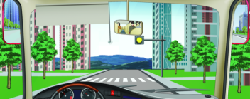

2.驾驶公交车在铁路道口遇到图中这种信号灯亮的情况时，不得越过停止线。（）
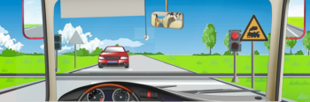

3.驾驶公交车看到图中右侧标志警示，说明前方道路有连续三个或三个以上的弯路。（）
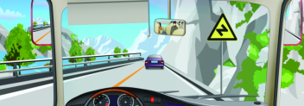
4.驾驶公交车看到图中右侧标志，警告前方是下陡坡路段。（）
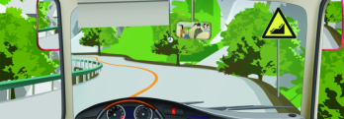

5.驾驶公交车看到图中右侧标志，警告前方路面两侧变窄长度为5公里。（）
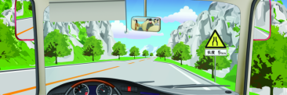

6.驾驶公交车看到图中右侧标志，警告前方进入两侧变窄路段。（）
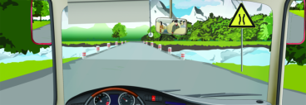

7.驾驶公交车看到图中右侧标志，警告前方路段要注意儿童。（）
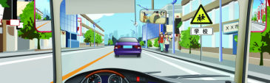

8.驾驶公交车看到图中右侧标志，警告前方路段设有信号灯。（）
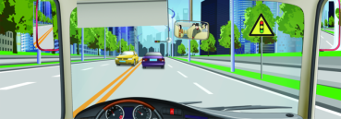

9.驾驶公交车看到图中右侧标志，提醒前方是单向行驶隧道。（）
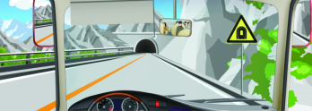
10.驾驶公交车看到图中右侧标志，警告前方是无人看守的有多股铁路与道路相交铁路道口。（）
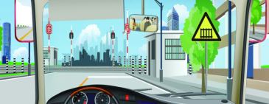
11.驾驶公交车看到图中右侧标志，警告前方是有人看守铁路道口。（）
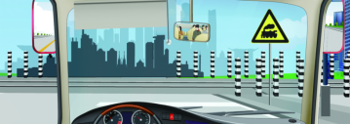
12.驾驶公交车看到图中标志，提醒障碍物在路中，车辆只能从左侧绕行。（）
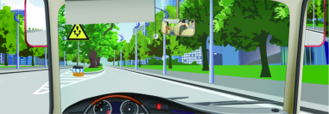
13.驾驶公交车看到图中右侧标志，提醒前方右侧500米有避险车道。（）
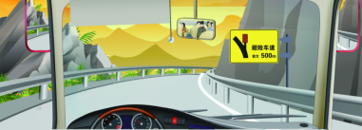

14.驾驶公交车看到图中右侧标志，表示前方路段会车时停车让对方车先行。（）
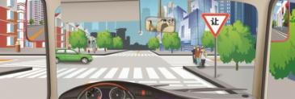

15.驾驶公交车看到图中左侧标志，表示前方路口不准掉头。（）
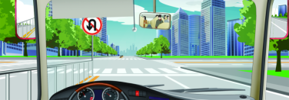
16.驾驶公交车看到图中右侧标志，表示前方路口只能车辆向左转弯。（）
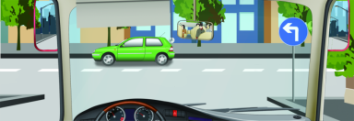

17.驾驶公交车看到图中这个标志，表示前方车道数量增加。（）
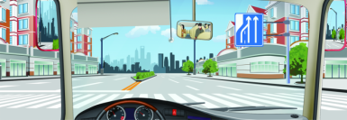
18.驾驶公交车看到图中前方标志，预告距离高速公路入口1公里。（）
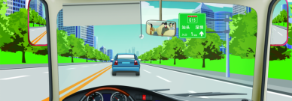
19.驾驶公交车在图中路口左转弯时，可直接进入白色虚线指示的待转区内等待放行信号。（）
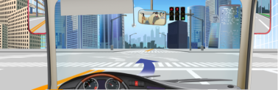
20.驾驶公交车看到图中路面上菱形标识，预告前方道路设置人行横道。（）
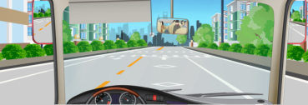

21.驾驶公交车在图中路口可按车道路面导向箭头指示左转弯或掉头。（）
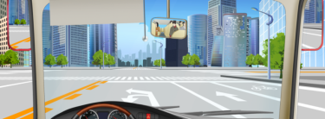
22.驾驶公交车在图中这种情况下可加速通过交叉路口。（）
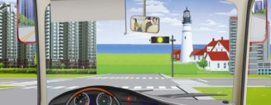

23.驾驶公交车在图中路口这个位置时可以加速通过路口。（）
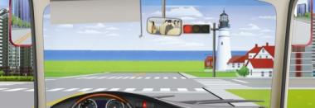
24.驾驶公交车在图中这种条件的道路上，最高行驶速度是每小时50公里。（）
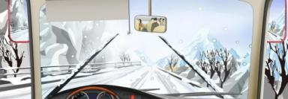

25.驾驶汽车遇到图中这种情况不能超车。（）
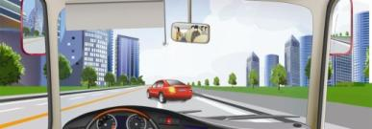
26.驾驶汽车在道路上遇到图中这种情况可以从两侧超车。（）
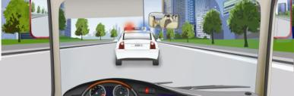

27.驾驶公交车在图中这种情况的铁路道口要加速通过。（）
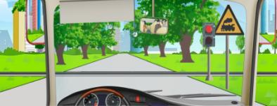
28.驾驶公交车行至图中这种情况的铁路道口要停车观察。（）
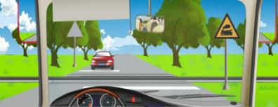

29.驾驶公交车在图中这种情况的交叉路口转弯要让直行车先行。（）
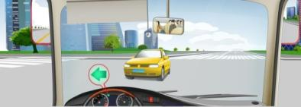
30.驾驶公交车遇到图中这种情况时，要加速从红车前进入主道。（）
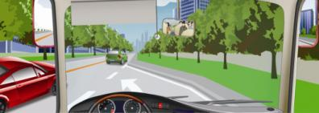

31.驾驶公交车遇到图中这种情况的路段，可以进入网状线区域内停车等候。（）
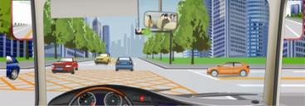
32.驾驶公交车行经图中这种情况的路段要加速行驶。（）
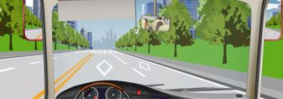

33.驾驶公交车图中这种情况会车时，要低速交会或停车让行。（）
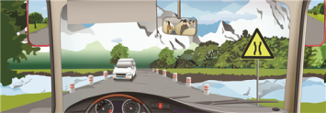
34.驾驶公交车遇到图中这种情况时要向左占道行驶。（）
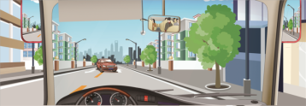

35.驾驶公交车遇到图中这种情况时对向机动车优先通过。（）
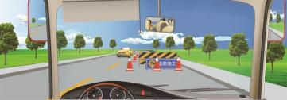
36.驾驶公交车遇到图中这种情况时，不要减速。（）
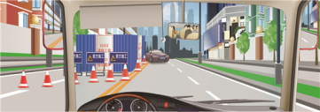

37.驾驶公交车在图中这个路段可加速超车。（）
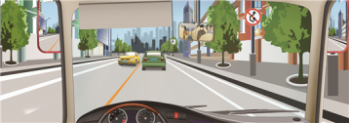
38.驾驶公交车在图中这种道路上从前车右侧超越最安全。（）
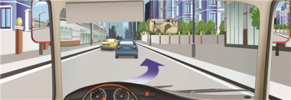

39.驾驶公交车在图中这样的道路上只能从左侧超越。（）
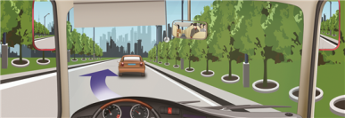
40.驾驶公交车在图中这种情况下可以越过中心实线超车。（）
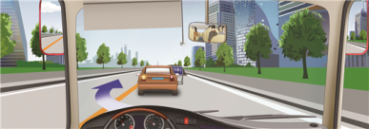

41.驾驶公交车遇到图中这种情况要主动减速让后车超越。（）
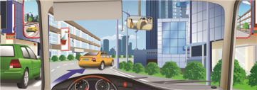
42.驾驶公交车在图中这种情况下要尽快超车。（）
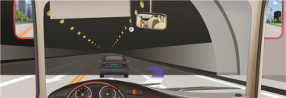

43.驾驶公交车在图中这种情况下超车时，可借对向车道行驶。（）
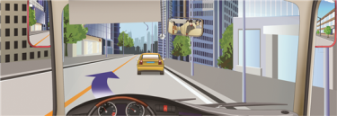
44.驾驶公交车在图中这种情况下不能超车。（）
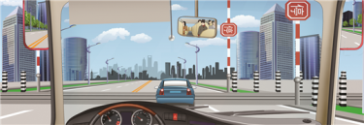

45.驾驶公交车在图中这个区域内可以临时靠边停车。（）
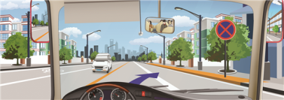
46.驾驶公交车在图中这个区域内不允许长时间在路边停放。（）
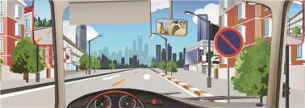

47.驾驶公交车在图中路口掉头时，可以直接进入左转直行车道。（）
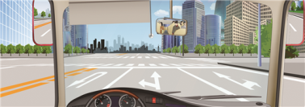
48.驾驶公交车在图中这个路口允许掉头行驶。（）
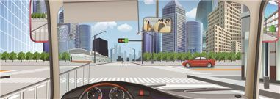

49.驾驶公交车在图中路段只要不影响正常交通可以在虚线处掉头。（）
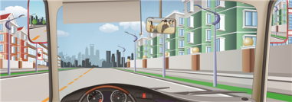
50.驾驶公交车在图中路口不影响行人正常通行的情况下可以掉头。（）
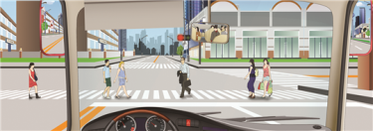

51.驾驶公交车在图中路口掉头时，必须越过停止线。（）
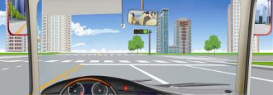
52.驾驶公交车在图中这种情况下，不能继续通过的铁路道口。（）
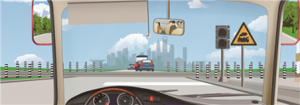

53.驾驶公交车通过图中这个铁路道口时要减速停车。（）
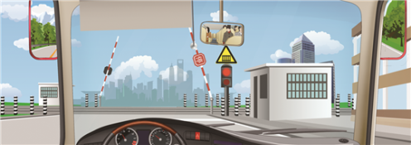
54.驾驶公交车遇到图中这种情况的人行横道线可以加速通过。（）
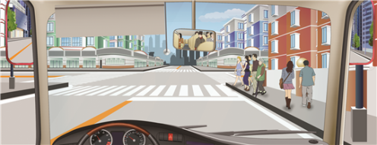
55.驾驶公交车在图中人行横道前遇到这种情况一定要减速慢行。（）
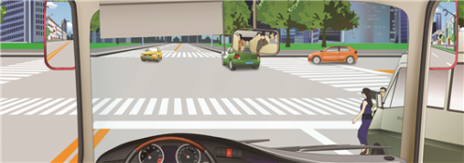
56.驾驶公交车在图中这种情况下，可以占用公交车站临时停车。（）
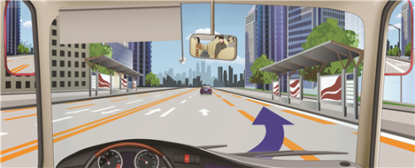
57.驾驶公交车在图中公交车站遇到这种情况要迅速停车让行。（）
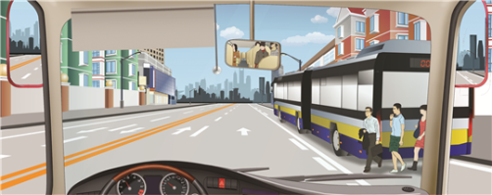
58.驾驶公交车遇到图中这种情形要迅速靠右侧减速让行。（）
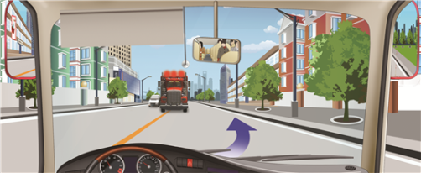
59.驾驶公交车在图中这种情况下要跟前车进入路口等待。（）
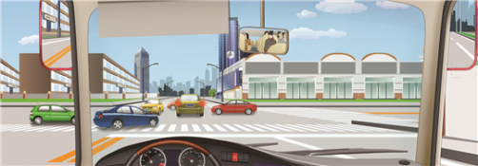
60.驾驶公交车遇到图中这种情况，要及时鸣喇叭，加速通过。（）
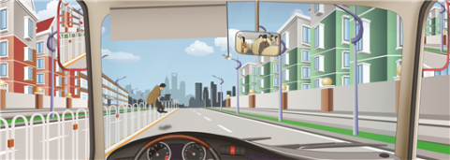

61.驾驶公交车遇到图中这种行人，要保持较大的安全距离。（）
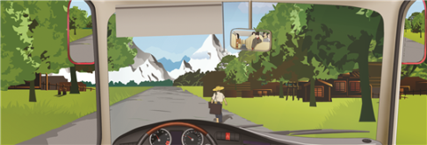
62.驾驶公交车遇到图中这种情况时，要快速向左绕过。（）
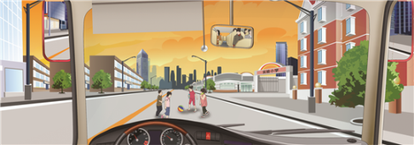

63.驾驶公交车行驶中突然出现图中这种情况时，要及时减速或停车避让。（）
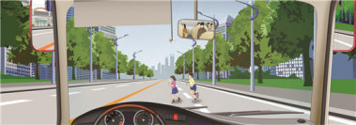
64.驾驶公交车遇到图中这种情况的行人时，可连续鸣喇叭进行提醒。（）
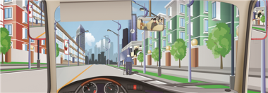

65.驾驶公交车在图中这种情况下，要尽快加速通过。（）
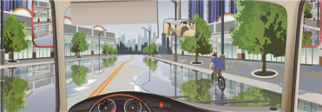
66.驾驶公交车遇到这种图中情况，要靠右侧停车等待。（）
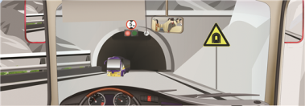

67.驾驶公交车在图中这种隧道内行驶，要尽量靠左侧行驶。（）
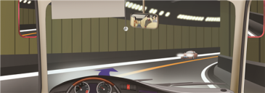
68.驾驶公交车行驶到图中这个位置时，要减速慢行。（）
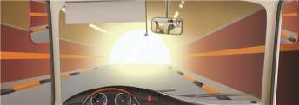

69.驾驶公交车夜间会车遇到图中这种情况，要警惕两车前照灯交汇处（视线盲区）的危险。（）
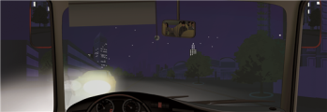

70.驾驶公交车遇到这种情况时，可迅速从前车左侧超越。（）
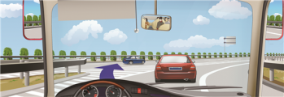

二、单选题
1.驾驶公交车在图中这种交通信号灯亮的路段，安全通过的方法是（）。
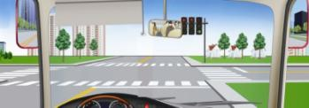
A.向左转弯； B.直行通过； C.向右转弯； D.停车等待。

2.驾驶公交车在图中这种信号灯亮的路口，安全的做法是（）。
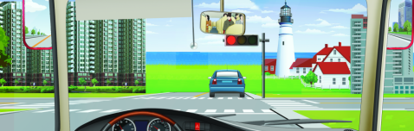
A.在停止线外停车； B.加速直行通过； C.左转弯行驶； D.进入停止线内等待。

3.驾驶公交车在路口图中这种信号持续闪烁时，安全通过的方法是（）。
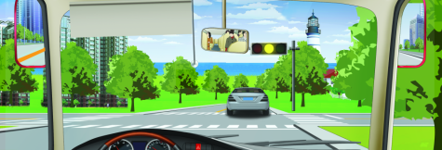
A.停在停止线以外等待； B.在红灯亮前加速通过；
C.减速瞭望谨慎通过； D.进入停止线内等待。

4.驾驶公交车在图中有这种标志的路口，安全通过的方法是（）。
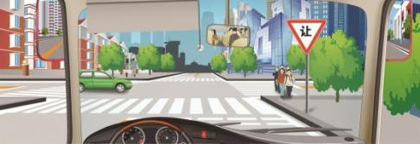
A.停车观察主路情况；B.加速尽快进入主路；C.减速观察左后方情况；D.减速缓慢进入主路。

5.驾驶公交车在图中这条公路上行驶的最高速度是（）。
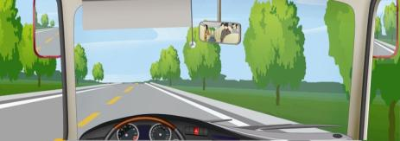
A.30公里/每小时； B.40公里/每小时； C.50公里/每小时； D.70公里/每小时。

6.驾驶公交车在图中有这种标志的弯道上行驶时的最高速度不能超过（）。
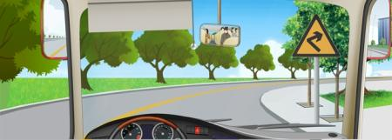
A.30公里/每小时； B.40公里/每小时； C.50公里/每小时； D.70公里/每小时。

7.驾驶公交车在图中有这种前标志的路口，安全通过的方法是（）。
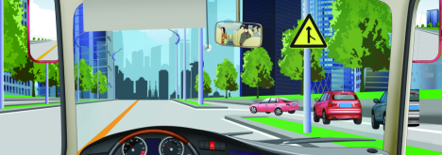
A.提前减速，注意机动车； B.保持正常速度行驶 ；
C.鸣喇叭，迅速通过 ； D.提前加速，快速通过。

8.驾驶公交车在图中有右侧这种标志的路段（）。
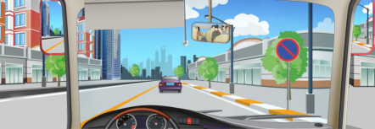
A.允许长时停放车辆； B.临时停车不受限制
C.允许长时停车等客； D.不允许停放车辆。

9.驾驶公交车遇到图中这种情况时，安全的驾驶方法是（）。
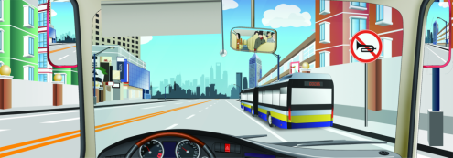
A.减速保持安全距离； B.连续鸣喇叭提示； C.保持距离加速通过； D.占用对向车道超越。

10.驾驶公交车准备进入图中这个路口行驶时，安全通行的方法是（）。
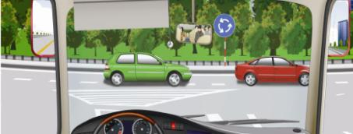
A.开启右转向灯进入路口； B.从路口内车辆前迅速插入；
C.让已在路口内的车辆先行； D.鸣喇叭直接进入路口。

11.驾驶公交车在路口右转弯时遇到途中这种情形时，安全通行的方法是（）。
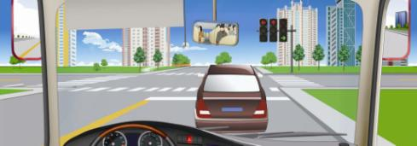
A.从前车左侧转弯； B.从右侧占道转弯；
C.鸣喇叭让前车让路； D.依次停车等候。

12.驾驶公交车在图中这个路口右转弯时，安全通行的方法是（）。
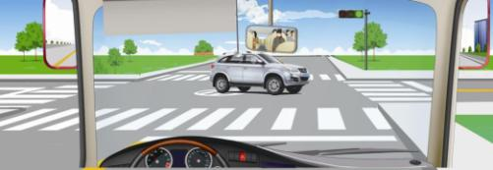
A.先让对面车左转弯； B.直接向右转弯；
C.抢在对面车前右转弯； D.对方车辆让行后转弯。

13.驾驶公交车在没有交通信号的路口直行遇这种图中情形时，安全通行的方法是（）。
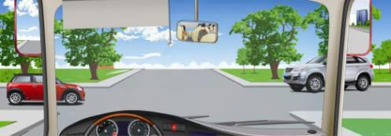
A.让左侧道路车辆先行； B.让右方道路车辆先行；
C.直接加速直行通过； D.开启危险报警灯通行。

14.驾驶公交车在没有交通信号灯的路口遇到图中这种情形时，安全通行的方法是（）。
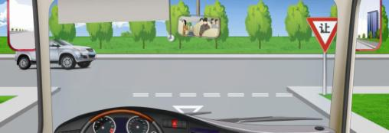
A.鸣喇叭告知让行； B.直接加速转弯；
C.让左侧来车先行； D.加速转弯通行。

15.驾驶公交车在路口遇到图中这种情形时，安全通行的方法是（）。
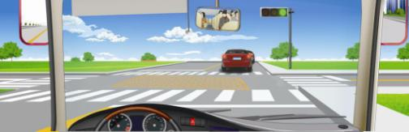
A.停在网状线区域内等待； B.停在停止线以外等待；
C.跟随前车通过路口； D.停在路口内等待通行。

16.驾驶公交车遇到图中这种情形时，安全通行的方法是（）。
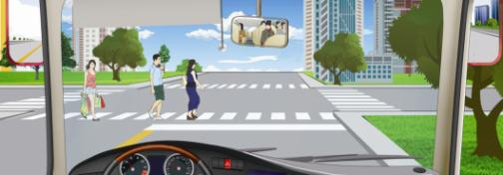
A.从行人前方绕行； B.停车让行人先行；
C.鸣喇叭提醒行人； D.从行人后方绕行。

17.驾驶公交车遇到图中这种排队等候的情形时，正确的驾驶方法是（）。
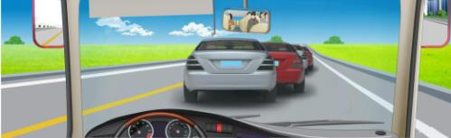
A.依次排队等候； B.从右侧借道超越；
C.从左跨实线超越； D.从两侧随意超越。

18.驾驶公交车在图中这种情况的路口（）。
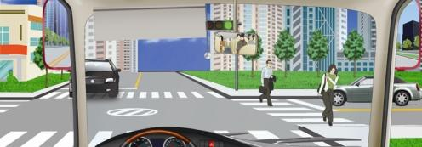
A．可以向右转弯； B．直行通过路口；
C．直接向左转弯； D．停车等待放行。

19.驾驶公交车遇到图中这种情况的路口时，安全通行的方法是（）。
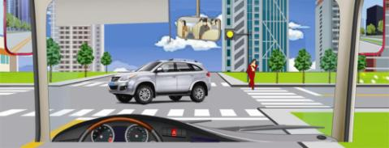
A．左转弯通过； B．加速直行通过；
C．右转弯通过； D．确认安全后通过。

20.驾驶公交车在图中这段道路上行驶的最高速度是（）。
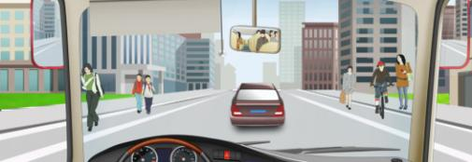
A.30公里/每小时； B.40公里/每小时；
C.50公里/每小时； D.70公里/每小时。

21.驾驶公交车在图中这条道路上行驶的最高速度是（）。
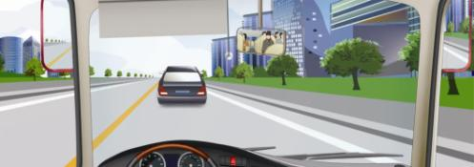
A.30公里/每小时； B.40公里/每小时；
C.50公里/每小时； D.70公里/每小时。

22.驾驶公交车在图中这种情况下超车时，应该从前车的（）。
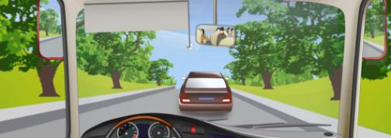
A.右侧超越； B.两侧均可超越；
C.左侧超越； D.无障碍一侧超越。

23.驾驶公交车遇到图中这种情形时，安全通行的方法是（）。
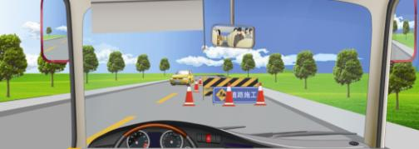
A.停车让对方车辆通过； B.开启左转向灯向左行驶；
C.加速超越障碍后会车； D.开前照灯告知对方让行。

24.驾驶公交车在图中这种情况下，安全通行的方法是（）。
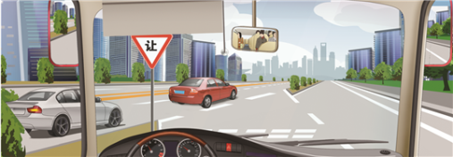
A.加速直接汇入车流； B.从主路内灰色车后汇入车流；
C.从主路内红色车前汇入车流； D.开启转向灯直接汇入车流。

25.驾驶公交车遇到图中这种情况，安全通行的方法是（）。
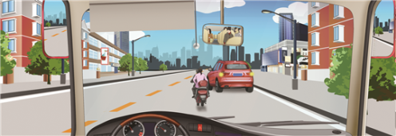
A.减速让非机动车先行； B.连续鸣喇叭告知让道；
C.从非机动车左侧绕过； D.占对向车道加速超越。

26.驾驶公交车在图中这种情况下，安全应对的方法是（）。
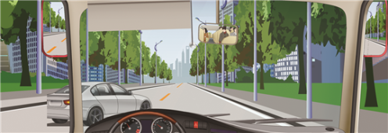
A.鸣喇叭进行警告； B.减速或靠右停车；
C.开远光灯抗议； D.加速反超后告诫。

27.驾驶公交车在路口遇到图中这种情况时，安全通行的方法是（）。
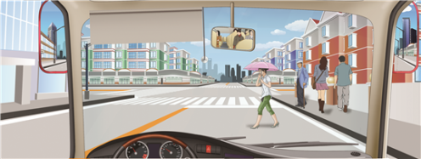
A.及时减速停车让行； B.鸣喇叭示意其让道；
C.加速从行人前通过； D.开前照灯示意其让道。

28.驾驶公交车遇到图中这种情况，安全通行的方法是（）。
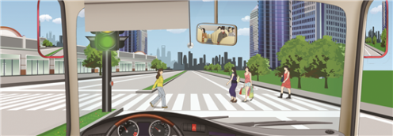
A.加速从行人前通过； B.从行人后绕行通过；
C.减速、鸣喇叭示意； D.停车等待行人通过。

三、多选题：
1.驾驶公交车在有图中这种交通标志的路段，安全的通过方法是（）。
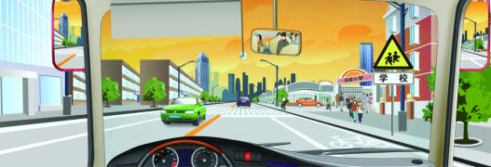
A.观察标志标线； B.减速慢行； C.不要鸣喇叭； D.快速通过。

2.驾驶公交车在有图中这种交通标志的路段，安全的通过方法是（）。
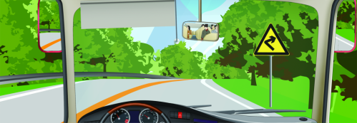
A.靠路左侧转大弯； B.不得越中心线行驶；
C.靠路右侧转小弯； D.可借对向车道转弯。

3.驾驶公交车在图中这种交通信号灯亮的路口，允许（）。
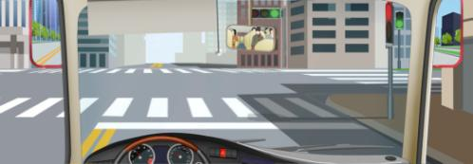
A.直线行驶； B.向左转弯； C.向右转弯； D.停车等待。

4.驾驶公交车在图中这种有路面导向箭头的路口，允许（）。
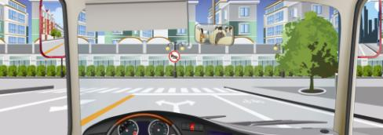
A.向左转弯； B.掉头； C.鸣喇叭； D.向右转弯。

5.驾驶公交车在有图中这种交通标志的交叉路口，允许（）。
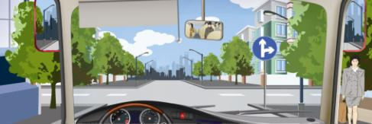
A.向左转弯； B.掉头； C.直行； D.向右转弯。

6.驾驶公交车行至图中有这种交通信号的交叉路口，允许（）。
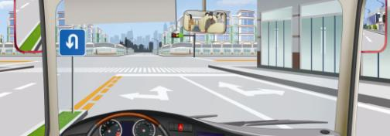
A.向左转弯； B.掉头； C.直行； D.向右转弯。

7.驾驶公交车在图中有这种交通标志的路段，允许（）。
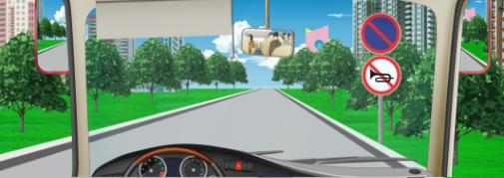
A.临时停车； B.长时停车； C.禁止鸣喇叭； D.减速行驶。

8.图中右侧交通标志提示驾驶员（）。
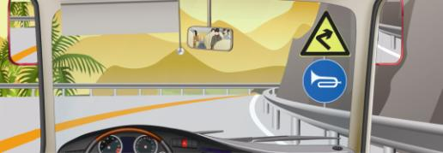
A.前方是急弯路； B.鸣喇叭通过； C.跨中心线行驶； D.向左转大弯。

9.驾驶公交车在图中有这种交通标志的路口，不得（）。
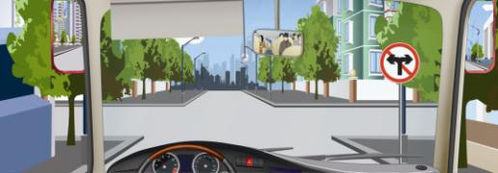
A.直行； B.右转弯； C.减速； D.左转弯。

10.驾驶公交车在图中这种交通信号灯亮的路口，不得（）。
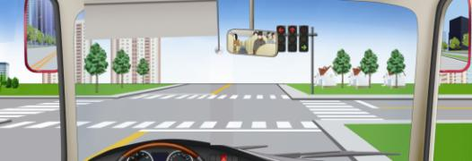
A.直行； B.右转弯； C.掉头； D.左转弯。

11.驾驶公交车在图中这种交通信号灯亮的路口，不得（）。
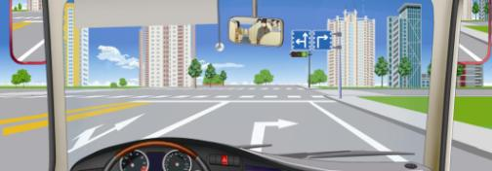
A.左转弯； B.掉头； C.直行； D.右转弯。

12.驾驶公交车在图中这种交通信号灯亮的路口，不得（）
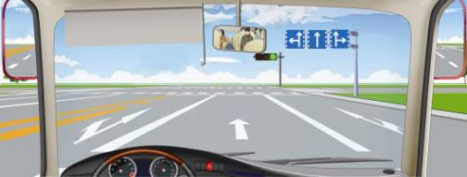
A.左转弯； B.掉头； C.直行； D.右转弯。

13.驾驶公交车在图中这种交通信号灯亮的路口，允许（）。
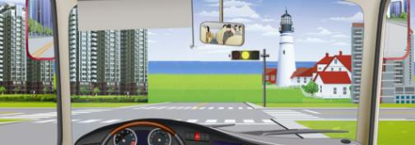
A.左转弯； B.掉头； C.直行； D.右转弯。

14.驾驶公交车在图中这种交通信号灯亮的路口，不得（）。
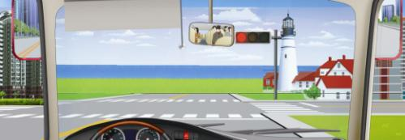
A.左转弯； B.掉头； C.直行； D.右转弯。

15.驾驶公交车遇到图中这种突然变道的公交车时，安全处置的方法是（）。
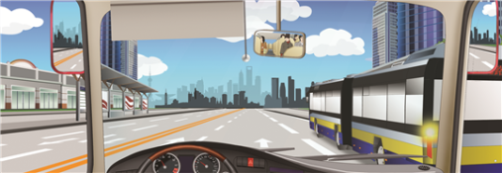
A.跟车行驶； B.迅速超越； C.减速让行； D.鸣喇叭提示。

16.驾驶公交车在学校门口遇到图中这种情况，安全通行的方法是（）。
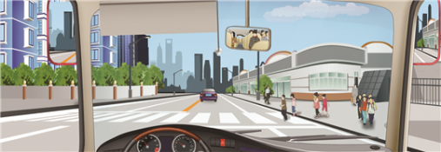
A.停车让行； B.减速慢行； C.不要鸣喇叭； D.快速通过。

17.驾驶公交车遇到图中这种情况，错误的处置方法是（）。
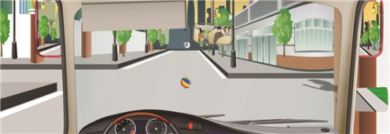
A.立即停车； B.加速通过； C.连续鸣喇叭； D.减速慢行。

18.驾驶公交车遇到图中这种情况，错误的处置方法是（）。
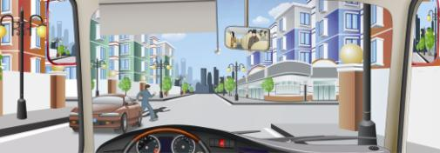
A.减速、停车； B.连续鸣喇叭； C.加速通过； D.保持常速行驶。

19.驾驶公交车遇到图中这种情况的人行横道时，安全通行的方法是（）。
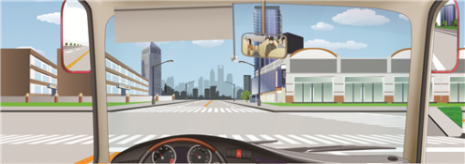
A.减速通过； B.加速通过； C.鸣喇叭； D.注意观察。

20.驾驶公交车在图中路口直行时，安全通过的方法是（）。
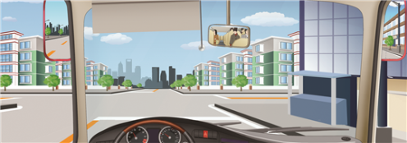
A.提前减速慢行； B.观察左侧情况； C.观察右侧情况； D.提前加速通过。

21.驾驶公交车在图中这种转路段行驶时，易引发事故的驾驶行为有（）。
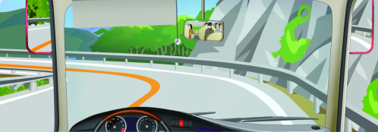
A.占对向道行驶； B.弯道内急转向； C.弯道前不减速； D.靠路右侧行驶。

22.驾驶公交车在图中这种气象条件下起步时，安全的做法有（）。
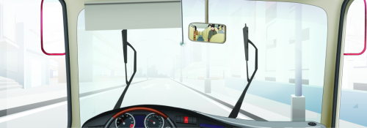
A.开启远光灯； B.开启前后雾灯； C.开启左转向灯； D.开启近光灯。

23.驾驶公交车在图中这种环境中会车时，安全的做法有（）。
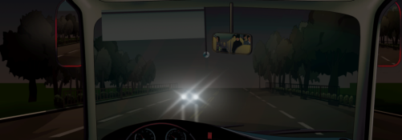
A.靠路右侧行驶； B.开启远光灯； C.开启近光灯； D.变换远近光灯。

24.驾驶公交车在图中这种情况下，易引发事故的驾驶行为有（）。
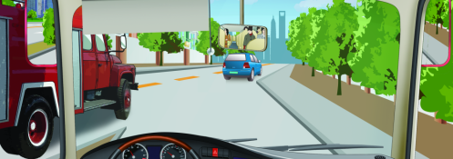
A.直接进入主车道； B.紧跟轿车进入主车道；
C.让主车道内车辆先行； D.加速驶入主车道。

25.驾驶公交车遇到图中这种情况时，安全的处置方法有（）。
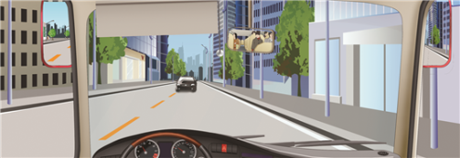
A.靠路右侧停车； B.向右减速避让； C.开前照灯行驶； D.向左减速避让。

26.驾驶公交车在学校区域遇到图中这种情况，安全通行的方法是（）。
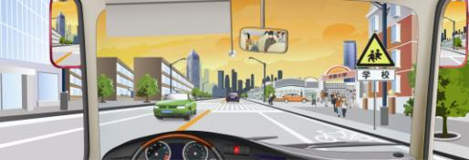
A.注意观察； B.减速慢行； C.不要鸣喇叭； D.快速通过。

四、试题答案
一、判断题
1 | 2 | 3 | 4 | 5 | 6 | 7 | 8 | 9 | 10 | 11 | 12 | 13 | 14 | 15
× | √ | × | √ | √ | √ | √ | √ | × | × | × | × | √ | × | √
16 | 17 | 18 | 19 | 20 | 21 | 22 | 23 | 24 | 25 | 26 | 27 | 28 | 29 | 30
√ | × | √ | × | √ | √ | × | × | × | √ | × | × | √ | √ | ×
31 | 32 | 33 | 34 | 35 | 36 | 37 | 38 | 39 | 40 | 41 | 42 | 43 | 44 | 45
× | × | √ | × | √ | × | × | × | √ | × | √ | × | × | √ | ×
46 | 47 | 48 | 49 | 50 | 51 | 52 | 53 | 54 | 55 | 56 | 57 | 58 | 59 | 60
× | × | √ | √ | × | √ | √ | √ | × | × | × | √ | √ | × | ×
61 | 62 | 63 | 64 | 65 | 66 | 67 | 68 | 69 | 70
√ | × | √ | × | × | √ | × | √ | √ | ×
二、单选题
1 | 2 | 3 | 4 | 5 | 6 | 7 | 8 | 9 | 10 | 11 | 12 | 13 | 14 | 15
C | A | C | D | D | A | A | B | A | C | D | A | A | C | D
16 | 17 | 18 | 19 | 20 | 21 | 22 | 23 | 24 | 25 | 26 | 27 | 28
B | A | B | D | A | C | C | A | B | A | B | A | D
三、多选题
1 | 2 | 3 | 4 | 5 | 6 | 7 | 8 | 9 | 10 | 11 | 12 | 13 | 14 | 15
AB  C | AB | AB  C | AD | CD | AB  C | AC  D | AB | BD | AC  D | AB  C | AB  D | AB  CD | AB  C | AC
16 | 17 | 18 | 19 | 20 | 21 | 22 | 23 | 24 | 25 | 26 |  |  |  | 3
AC | BC  D | BC  D | AD | AB  C | AB  C | BC  D | AD | AB  D | AB | AB  C

第六部分 车辆使用基础理论知识题

题型 | 判断 | 单选 | 多选
数量 | 61 | 40 | 26
合计 | 127

一、判断题
1.公交车长时间超速或超载行驶，容易造成发动机温度过高。（）
2.公交车行驶中冷却液温度正常，停车后立即沸腾的主要原因是水温传感器失效。（）
3.公交车水温表显示值近100℃，但冷却液不沸腾的主要原因是发动机水套内水垢过多。（）
4.离合器踏板自由行程越大，分离越彻底。（）
5.离合器踏板没有自由行程会造成离合器分离不彻底。（）
6.公交车起步或变速时有异响，伴有车身抖动，则异响来自变速器。（）
7.变速杆变形，可能会引起变速器跳挡或变速器异响。（）
8.后桥润滑油量不足，可能会造成汽车行驶、滑行时后桥异响。（）
9.公交车前轮动态不平衡，可能会引起行驶摆头。（）
10.行驶途中发现水温高，若到终点站检查冷却液不足，可以应急补充一些自来水。（）
11.汽车在直线行驶过程中不允许有自行制动现象。（）
12.安装的防抱死制动装置失效时，报警装置会连续发出容易听到或看到的报警信号。（）
13.车辆同一轴上的轮胎规格和花纹应相同，轮胎规格应符合制造厂的出厂规定。（）
14.轮胎胎面允许因局部磨损而暴露出轮胎帘布层。（）
15.装有ABS系统的车辆采取制动措施时，感觉到制动踏板发生振颤，是ABS系统正常的工作特性。（）
16.缓速器是一种有效的辅助制动系统，完全独立于行车制动系统。（）
17.公交车转弯行驶时，应打开缓速器控制开关，同时利用行车制动器进行制动。（）
18.公交车在湿滑路面上行驶时，应打开缓速器开关，同时使用行驻车制动器进行制动。（）
19.电喷发动机虽然能提高柴油机的燃烧效率，降低尾气排放，但会产生更大的噪声。（）
20.万用表每次测量完毕时，应将开关拨到直流电压最高一挡，或者拨在空挡。（）
21.在交流牵引电动机上加温度传感器的目的是保护电机过热。（）
22.车辆的前进、后退是由仪表台控制开关操作。电机控器根据操作开关指令改变输出相序，驱动电动机的正转或反转，实现车辆前进或后退。（）
23.蓄电池对外电路输出电能的过程（即：蓄电池供给外电路电流）称为放电。（）
24.动力电池存放搁置期间不会造成电池容量的自行消耗。（）
25.装有绝缘检测装置的电动车，当出现绝缘报警时应及时断开高压并报修。（）
26.电动公交车制动时可以通过电机驱动系统将制动能量转换成电能后给动力电池组充电，得到了能量的再生利用。（）
27.纯电车维修高压部件时，必须按照要求穿戴无破损的绝缘鞋、绝缘手套。（）
28.高压电器因进水会造成漏电。（）
29.动力电池管理系统，具有实时监控动力电池状态、优化使用动力电池能量、延长电池寿命和保证电池的使用安全等重要作用。（）
30.电动车在充电过程中严禁移动车辆或进行其他作业，视情可随时拔出充电枪。（）
31.气体燃料汽车是指装备以石油气、天然气或氢气等气体为燃料的发动机的汽车。（）
32.插电式混合动力汽车是指具有可外接充电功能，且有一定纯电动续驶里程的混合动力汽车，但不包括增程式电动汽车。（）
33.机动车车体应周正，车体外缘左右对称部位高度差应小于等于 50 mm。（）
34.漏油检查：机动车连续行驶距离不小于 5 km，停车 10 min 后观察，不得有明显渗漏现象。（）
35.汽车（纯电动汽车、燃料电池汽车和低速汽车除外）驾驶人耳旁噪声声级应小于等于 60dB(A)。（）
36.纯电动汽车、燃料电池汽车、混合动力汽车的产品说明书中，应注明操作安全和故障防护特殊要求，并向安全人员和紧急救援者提供关于车辆事故处理的信息。（）
37.插电式混合动力汽车的纯电动续驶里程应大于等于60km。（）
38.纯电动汽车的电机系统应运转平稳，无异响。（）
39.机动车的方向盘应转动灵活，操纵方便，无卡滞现象。（）
40.机动车在平坦、硬实、干燥和清洁的道路上行驶不应跑偏，其方向盘（或方向把）不应有摆振、路感不灵或其他异常现象。（）
41.机动车在运行过程中不得有自行制动现象。（）
42.行车制动应保证驾驶人在行车过程中能控制机动车安全、有效地减速和停车。（）
43.驻车制动应能使机动车即使在没有驾驶人的情况下，也能停在上、下坡道上。（）
44.起步气压是指车辆制造厂家标明的车辆（起步后）能够满足正常（制动）工作要求的贮气筒最小压力。（）
45.机动车所有灯光的开关应安装牢固、开关自如，不得因机动车振动而自行开关，开关的位置应便于驾驶人操纵。（）
46.机动车装备的前照灯应有远、近光变换功能，当远光变为近光时，所有远光应能同时熄灭。（）
47.机动车上所有前照灯的近光均应眩目。（）
48.机动车所有车窗玻璃不应张贴镜面反光遮阳膜。（）
49.双源电动客车如果脱离架空线网，则无法继续行驶。（）
50.纯电车转向时其转向助力功能应连续有效，当转向助力装置失效时将失去用方向盘控制车辆的能力。（）
51.纯电车可充电储能系统应具备火灾检测自动报警功能，应在驾驶区给驾驶员提供声或光报警信号。（）
52.纯电车蓄电池包应设有泄压和透气装置，泄压压力不大于50 kPa。（）
53.考虑到试验的可行性和可重复性，可充电储能系统热失控扩展试验应采用加热触发方法。（）
54.机动车发动机冷却液由防冻液、缓蚀剂等原料复配而成的。（）
55.机动车发动机冷却液中的稀释液，系直接用于发动机冷却系统，具有特定冰点数值。（）
56.B级电压电路：最大工作电压大于30Va.c（rms）且小于或等于1000Va.c（rms），或大于60V直流(d.c)且小于等于1500V直流(d.c)的电力组件或电路。（）
57.纯电动汽车，由电动机驱动的汽车。电动机的驱动电能来源于车载可充电蓄电池或其他能量存储装置。（）
58.电动汽车制动能量回收指示器是显示电制动系统能量回收强弱的装置。（）
59.电动汽车的再生制动是将一部分能量转化为电能储存在储能装置内的制动过程。（）
60.电动汽车的续驶里程指在动力蓄电池完全充电状态下，以一定的行驶工况，能累计行驶的最大距离。（）
61.纯电车维修中，用万用表测量电压或用绝缘仪测量绝缘电阻值等测量操作时，两只表笔导电体要保持一定安全距离，以防短接。（）

二、单选题
1.公交车重负荷行驶时，离合器发出焦臭味和黑烟，是因为离合器（）。
A.打滑； B.分离不彻底； C.踏板自由行程过大； D.损坏。
2.公交车辆前轮定位不准，可能会引起（）。
A.换挡困难； B.动力下降； C.转向沉重； D.行驶摆头。
3.公交车直线行驶时无异响，但转弯时却出现异响，异响可能来自（）。
A.变速器； B.发动机； C.后桥； D.离合器。
4.发动机排气管排出的废气呈现蓝色，表示（）出现故障。
A.燃油供给系； B.润滑系； C.冷却系； D.传动系。
5.发动机排气管排出的废气呈现白色，表示（）出现故障。
A.燃油供给系； B.润滑系； C.冷却系； D.传动系。
6.车辆在行驶中仪表盘指示灯出现红灯时，（）。
A.可继续行驶； B.回到场站后报修； C.应立即靠边停车检查； D.立即报警。
7.车辆在行驶中仪表盘指示灯出现黄灯时，（）。
A.可继续行驶，下班时报修； B.回到场站后报修
C.应立即靠边停车检查； D.立即报警
8.转向横、直拉杆球头松旷，将造成（）。
A.汽车跑偏； B.转向沉重； C.转向轮摇摆； D.车辆减速。
9.制动跑偏多系两前轮（）或制动生效时间不一所致。
A.制动力不等； B.制动力失效； C.制动力变动； D.制动力拖滞。
10.离合器踏板自由行程过大，摩擦片（）会造成离合器既打滑又分不开。
A.变薄； B.翘曲； C.过厚； D.变形。
11.如解除储能制动的气压过低时会导致（）。
A.制动失效； B.制动拖滞； C.制动跑偏； D.制动力无变化。
12.车辆行驶中，脚常时间搁在离合器，会直接造成（）。
A.摩擦片的损坏； B.分离轴承的损坏； C.摩擦片和分离轴承的损坏； D.无损坏。
13.自锁装置失效，将引起变速器（）。
A.跳挡； B.乱挡； C.换挡困难； D.无法换挡。
14.变速时挂挡困难或挂不进挡，此现象为（）。
A.离合器分离不清； B.离合器打滑； C.变速器跳挡； D.变速器乱挡。
15.在发动机出现不正常噪音、水温高及机油压力异常、冒烟、功率下降、无力、机油及燃油消耗增加现象时应（）。
A.继续行驶； B.回场站后报修； C.立即靠边停车报修； D.立即报警。
16.发动车辆前，合上电源总闸，按下电源总开关，驾驶员将点火开关打开，发动机故障指示灯应点亮。发动机启动后，正常情况下故障指示灯（）。
A.点亮； B.闪烁； C.自动熄灭； D.无变化。
17.车辆行驶中蜂鸣器报警提示，说明车辆某个总成机件发生故障，（）。
A.可继续行驶； B.应立即停车检查或报修； C.回到场站报修； D.立即报警。
18.使用涡轮增压发动机的车辆停车后，需保持发动机怠速运转（）。
A.1分钟； B.2分钟； C.3分钟以上； D.5分钟以上。
19.能直接转化尾气中的有害气体的汽车新技术是（）。
A.高压共轨技术； B.选择性催化还原技术； C.废气涡轮增压技术 ； D.缓速器。
20.驾驶安装有尾气后处理装置的车辆熄火后,应保持通电（）。
A.1分钟以上； B.1分钟以下； C.5分钟以上； D.10分钟以上。
21.使用涡轮增压发动机的车辆启动发动机后，需原地保持发动机怠速运转（）。
A.1分钟以上； B.2分钟以上； C.3分钟； D.5分钟。
22.驾驶公交车下长坡，获得稳定的车速后，应该（）。
A.关闭缓速器开关； B.将缓速器开关置于低挡；
C.将缓速器开关置于中挡； D.将缓速器开关置于高挡。
23.电压的大小可以用电压表测量，电压表应（）在被测电路中。
A.并联； B.串联； C.串联或并联； D.以上都对。
24.钳形表是在不断开电路的情况下进行（）测量的一种仪器。
A.电流； B.电压； C.电阻； D.电抗。
25.下列选项中，（）不是交流牵引电机的组成部件。
A.定子； B.转子； C.电刷； D.轴承。
26.国家标准规定的某种工况下的电池电压值为（）。
A.浮充电压； B.最高电压； C.额定电压； D.最低电压。
27.动力电池管理系统（BMS）的基本功能不包括 （）。
A.动力电池组安全保护功能； B.低压蓄电池温度控制功能；
C.动力电池组温度调节控制功能； D.与充电器通讯功能。
28.电动车辆驾驶员仪表中电池管理系统（BMS）显示的SOC量描述动力电池组的 （）。
A.工作电压； B.剩余容量； C.放电深度； D.能量密度。
29.BMS是（）的缩写.
A.电池管理系统； B.电池充电器； C.电池管理主板； D.电池管理从板。
30.人体安全电压不高于（）V。
A.12； B.24； C.36； D.48。
31.现有一块电池标定值为100Ah，让这块电池在理想状态下10A放电，理论上这块电池可以连续放电（）。
A.20小时； B.1小时； C.10小时； D.100小时。
32.纯电动车进行电制动时，制动能量转化为（）。
A.热能； B.电能； C.动能； D.光能。
33.插电式混合动力汽车包括（）。
A.增程式电动汽车； B.并联式混动车； C.串联式混动车； D.混联式混动车。
34.汽车（纯电车、燃料电池汽车和低速汽车除外）驾驶人耳旁噪声声级应小于等于（）dB(A)。
A.60； B.70； C.80； D.90。
35.插电式混合动力汽车的纯电动续驶里程应大于等于（）km。 A.30； B.40； C.50； D.60。
36.目前，纯电动公交客车的主要驱动方式为（）。
A.前轮驱动： B.后轮驱动： C.四轮驱动： D.轮边驱动。
37.机动车发动机冷却液中的浓缩液水分含量不大于（）。 A.5%； B.4%； C.3%； D.2%。
38.纯电车的电压电路是（）电压电路。
A.A级； B.B级； C.C级； D.D级。
39.纯电车上粘贴有“危险”、“警告”等文字标识和（）的警告标识牌，为安全提示信息，维护操作前或执行维修步骤前，应严格按照相关的提示及规定的安全操作要求执行。
A.黄底黄框； B.黄底黑框； C.黑底黑框； D.黄底黄框。
40.纯电车电气电路维修人员必须持有国家颁发的直流电压大于（）条件下的电工执业资质证书。
A.380V； B.500V； C.600V； D.1000V。

三、多选题
1.离合器分离不彻底的原因有（）。
A.踏板没有自由行程； B.踏板自由行程过大；
C.液压系统中有空气或漏油； D.摩擦片沾有油污。
2.公交车直线行驶无异响，曲线行驶时出现异响，可能的故障原因是（）。
A.后桥的行星齿轮转动困难； B.后桥的行星齿轮与半轴齿轮不配套；
C.后桥的润滑油量不足； D.后桥的行星齿轮与半轴齿轮啮合不良。
3.车辆行驶中摆头的原因有（）。
A.传动轴弯曲、变形； B.左右钢板弹簧刚度不均； C.转向轮胎气压不足； D.前轮定位不准。
4.起动发动机时，起动机有异常响声，故障原因可能是（）。
A.驱动齿轮撞击飞轮齿圈； B.离合器片磨损； C.飞轮齿圈损坏； D.离合器打滑。
5.机动车的灯具应安装牢靠、完好有效，不得因机动车振动而（）。
A.松脱 ； B.损坏； C：失去作用； D.改变光照方向。
6.代用燃料车的种类有（）。
A.天然气汽车； B.甲醇汽车； C.乙醇汽车； D.液化石油气汽车。
7.柴油机高压共轨技术能够（）。
A.降低尾气排放； B.克服传统柴油机缺陷； C.提高燃烧效率； D.降低发动机噪声。
8.采用尿素-SCR净化方案的发动机，可以降低（）。
A.NOx排放； B.油耗； C.操作强度； D.空气污染。
9.涡轮增压技术在保证发动机动力性的前提下，可以（）。
A.减小发动机排量； B.提高发动机动力； C.降低二氧化碳气体排放； D.减少燃油消耗。
10.串联电路特点，以下描述中正确的是（）。
A.流过每个电阻的电流相等，并等于总电流； B.电路两端的总电压等于各电阻两端的分压之和；
C.电路的总电阻(等效电阻)等于各分电阻之和； D.每个电阻分配到的电压与电阻成正比。
11.并联电路特点，以下描述中正确的是（）。
A.并联电路两端的电压相等，并等于总电压； B.总电流等于各分电流之和；
C.电路的总电阻(等效电阻)等于各分电阻之和； D.每个电阻分配到的电流与电阻成反比。

12.锂离子电池的结构是由（）、正极板、负极板和电解液组成。
A.外壳； B.正极端子； C.负极端子； D.隔膜。
13.考虑到试验的可行性和可重复性，可充电储能系统热失控扩展试验方法有（）。 A、撞击； B、加热；C、 针刺； D、过充。
14.下列选项中，（）是造成纯电动车高压漏电的原因。
A.高压电器因绝缘部位老化、破损、失效造成漏电； B.高压电器因进水造成漏电；
C.高压导线因固定不牢磨破外皮后与车体相连造成漏电；
D.含有高、低压电路的高压电器总成因内部故障使高压与低压间的绝缘受到损坏而导致车辆漏电。
15.纯电车采用的电动空压机主要有（）等几种形式。
A.无油涡旋式 ； B.活塞式 ； C.离心式； D.螺杆式。
16.合格的锂离子电池应该满足（）等条件。
A.短路：不起火，不爆炸； B.过充电：不起火，不爆炸；
C.热箱试验：不起火，不爆炸； D.跌落冲击：不起火，不爆炸。
17.交流电动机启动过程完成后，通常可以在额定的频率下运行，如果需要降低或提高转速，下面（）项不能实现。
A.改变电机传感器个数； B.改变电机风扇转速；
C.改变控制器风扇转速； D.改变频率。
18.引起电制动无效的原因有（）。
A.制动踏板坏； B.制动接触器主触点不吸合；
C.制动接触器辅助触点不吸合； D.刹车软管跑气。
19.纯电动车的动力电池存储空间应保持（）。
A.清洁； B.通风； C.避免腐蚀； D.干燥。
20.装备以（）等气体为燃料的发动机的汽车，称为气体燃料汽车。
A.石油气； B.天然气； C.煤气； D.氢气。
21.机动车发动机冷却液是用于机动车发动机冷却系统中，具有（）等作用的功能性液体。 A.冷却； B.清净； C.防腐； D.防冻。
22.机动车冷却液按发动机使用负荷大小可分为（）冷却液。
A.轻负荷； B.中负荷； C.重负荷； D.超负荷。

23.机动车冷却液按主要原料可分为（）。
A.甲二醇型； B.乙二醇型； C.丙二醇型； D.其它类型。
24.下列发动机冷却液的冰点值（）符合国标规定。
A.-15℃； B.-25℃； C.-45℃； D.-55℃。
25.纯电车上不属于高压零部件的部件是（）。
A.载充电座； B.档位开关； C.ATS风机； D.绝缘检测仪 。
26.纯电车维修高压部件时，必须按照要求使用无破损的耐压大于1 000 V的（）。
A.绝缘鞋； B.绝缘手套； C.绝缘口罩； D.绝缘工具 。

四、试题答案
一、判断题
1 | 2 | 3 | 4 | 5 | 6 | 7 | 8 | 9 |  | 10 |  |  | 11 | 12 |  | 13 | 14 | 15
√ | × | × | × | × | × | √ | √ | √ |  | × |  |  | √ | √ |  | √ | × | √
16 | 17 | 18 | 19 | 20 | 21 | 22 | 23 | 24 |  | 25 |  |  | 26 | 27 |  | 28 | 29 | 30
√ | × | × | × | × | √ | √ | √ | × |  | √ |  |  | √ | √ |  | √ | √ | ×
31 | 32 | 33 | 34 | 35 | 36 | 37 | 38 | 39 |  | 40 |  |  | 41 | 42 |  | 43 | 44 | 45
× | × | × | × | × | √ | × | √ | √ |  | √ |  |  | √ | √ |  | √ | √ | √
46 | 47 | 48 | 49 | 50 | 51 | 52 | 53 | 54 |  | 55 |  |  | 56 | 57 |  | 58 | 59 | 60
√ | × | √ | × | × | √ | √ | × | √ |  | √ |  |  | √ | √ |  | √ | √ | ×
61
√
二、单选题
1 | 2 | 3 | 4 | 5 | 6 | 7 | 8 | 9 |  |  |  | 10 | 11 | 12 |  | 13 | 14 | 15
A | C | C | B | C | C | B | C | A |  |  |  | A | B | C |  | A | A | C
16 | 17 | 18 | 19 | 20 | 21 | 22 | 23 | 24 |  |  |  | 25 | 26 | 27 |  | 28 | 29 | 30
C | B | C | B | A | C | C | A | A |  |  |  | C | C | B |  | B | A | C
31 | 32 | 33 | 34 | 35 | 36 | 37 | 38 | 39 |  |  |  | 40
C | B | A | D | C | B | A | B | B |  |  |  | C
三、多选题
1 | 2 | 3 | 4 | 5 | 6 | 7 | 8 |  | 9 |  | 10 |  | 11 |  | 12 | 13 | 14 | 15
BC | AB  D | BC  D | AC | AB  CD | AB  CD | AB  CD | AB  D |  | AB  D |  | AB  CD |  | AB  D |  | AB  CD | BC  D | AB  CD | AB  D
16 | 17 | 18 | 19 | 20 | 21 | 22 | 23 |  | 24 |  | 25 |  | 26
AB  CD | AB  C | AB  C | AB  CD | AB  C | AC  D | AC | BC  D |  | AB  C |  | BC |  | AB  D

第七部分 纯电动公交车规范操作知识题

题型 | 判断 | 单选 | 多选
数量 | 42 | 18 | 13
合计 | 73

一、判断题
1.纯电动公交客车是指由电动机驱动，且驱动电能主要来源于车载可充电蓄电池的公交车辆。（）
2.纯电车的驱动电能主要来源于电机的能量回收。（）
3.SOC表示蓄电池放电后剩余容量(又称剩余电量)与全荷电容量的百分比。（）
4.纯电车行驶过程中发生能量回收所产生的缓速制动效应称为电制动。（）
5.通过操纵制动踏板来控制气压式行车制动器使车辆减速或停车的制动方式称为气制动。（）
6.预见性驾驶是驾驶员提前采取减速、制动、停车等相应操作的一种安全预防驾驶方式。（）
7.纯电车启动时，制动踏板和加速踏板应处于工作状态。（）
8.纯电车启动时，启动钥匙由“LOCK”挡经过“ACC”挡旋至“ON” 挡，表示低压电源接通仪表。（）
9.纯电车启动时，启动钥匙由“LOCK”挡旋至“ON” 挡，应保持1s～2s。（）
10.纯电车启动时，启动钥匙由“ON”挡旋至“START”挡，应保持8s～10s。（）
11.纯电车接通高压电源后，表示车辆驱动电机开始工作。（）
12.纯电车接通高压电源后，动力转向电机和空压机电机开始工作。（）
13.纯电车空压机电机在气压大于5.5bar时不工作。（）
14.纯电车起步前，仪表指示应显示正常，制动气压表指示值应大于6.5bar。（）
15.纯电车起步前，驾驶员先要关闭前后客门（仪表显示客门指示灯熄灭），踩下制动踏板后将换挡开关按钮按至“D”挡并待仪表符号片显示“D”挡，使驱动电机开始工作。（）
16.纯电车起步时，驾驶员只要松开驻车制动阀，车辆就会自动起步。（）
17.车辆起步后，驾驶员应逐渐踩下加速踏板，使车辆尽快加速至25 km/h以上，此时电机进入高效率工作区域。（）
18.为达到底盘预热、电制动正常工作的效果，纯电车早出场时应限速行驶。（）
19.纯电车早出场时，应先以25km/h～30km/h的速度行驶3km～4km之后，再以正常速度行驶。（）
20.纯电车早出场时，如仪表显示“SOC”达到100%，将不产生电制动作用。（）
21.纯电车加速踏板无自由行程。（）
22.纯电车在加速踏板1/3～2/3行程范围内行驶的时间越长，对应的百公里电耗会越高。（）
23.纯电车在车速大于等于5km/h情况下，松开加速踏板减速滑行或实施制动过程中具有能量回收（充电）功能。（）
24.纯电车制动踏板有自由行程。（）
25.纯电车踩制动踏板1/3行程内的制动减速比相同车速、相同作用时间下的滑行减速的能量回收要小。（）
26.纯电车踩制动踏板1/3行程以上，电制动与气制动共同作用但无能量回收。（）
27.纯电车尽可能实施预见性制动，减少气制动是能量回收的关键。（）
28.纯电车实施电制动过程中，电流表值有可能是负值，也有可能是正值。（）
29.纯电车在中途站停靠上下客时，驱动电机会自动停止工作，此时驾驶员应实施驻车制动。（）
30.纯电车在下坡道路上靠自身惯性滑行行驶，比平路上减速滑行能量回收效应大。（）
31.纯电车在大面积的积水路段行驶时，应以不大于10km/h的车速缓慢、匀速通过积水路段。车辆驶出积水路段后应反复轻踩制动踏板直至制动有效后再逐渐加速行驶。（）
32.纯电车启动后在停驶或直行情况下，转向电机处于空载状态，不消耗电能。（）
33.纯电车电动气泵只有启动与停止两个状态，气泵电机只有在工作情况下才会耗电。（）
34.纯电车到达终点站时气泵仍在打气，此时驾驶员可以取下启动钥匙下车。（）
35.纯电车整车控制系统应保证当制动信号和加速信号同时发生时，应只响应加速信号。（）
36.纯电车整车具备多个充电接口时，充电时不工作的充电接口应不带电。（）
37.纯电车空调处于制冷、制热状态时应确保新风开启。（）
38.纯电车空调是整车用电设备中最大耗能装置。（）
39.纯电车前档玻璃积霜后，只能通过开启除霜器进行除霜。（）
40.寒冷季节车辆前挡玻璃发生积霜可应急使用雨刮器刮除积霜。（）
41.纯电车低压蓄电池由驱动电机供电。（）
42.纯电车倒车时不能进行能量回收。（）

二、单选题
1.纯电动公交客车由（）驱动。
A.发动机； B.电动机； C.发电机； D.启动机。
2.纯电车的SOC指的是（）。
A.尿素含量； B.荷电状态； C.尾气净化装置； D.车辆型号。
3.纯电动车辆行驶过程中发生能量回收所产生的（）效应称为电制动。
A.气压制动； B.驻车制动； C.缓速制动； D.行车制动。
4.纯电车启动前应处于（）状态，按下翘板式低压电源总开关接通电源。
A.行车制动； B.电动制动； C.驻车制动； D.气压制动。
5.纯电车启动时，制动踏板和加速踏板应处于（）。
A.自由状态； B.工作状态； C.施压状态； D.结合状态。
6.纯电车启动时，启动钥匙旋至“ON” 挡，并保持（），待仪表挡位开关显示“N”挡时，表示低压电源接通仪表。
A.1s～2s； B.4s ～6s； C.5s ～7s； D.8s ～10s。
7.纯电车启动时，启动钥匙由ON挡旋至START挡（启动），应保持（）。
A.1s～2s； B.3s～4s； C.5s～6s； D.7s～8s。
8.纯电车启动后，松开启动钥匙会自动回位至（）。
A.LOCK挡； B.START挡； C.ON挡； D.OFF挡。
9.纯电车空压机电机在气压大于（）时不工作。
A.4.5bar； B.5.5bar； C.6.5bar； D.7.5bar。
10.纯电车起步时，松开驻车制动阀，电机控制器控制车辆以（）左右的车速蠕动起步。
A.2km/h； B.3km/h； C.4km/h；D.5km/h。
11.为达到底盘预热、电制动正常工作的效果，车辆早出场时应（）行驶。
A.限速； B.匀速； C.加速； D.减速。
12.纯电车早出场时，如仪表显示“SOC”达到100%，当需要减速制动时必须采用气制动，即直接踩下制动踏板并使踏板行程超过全行程的（）。
A.1/2； B.1/3； C.1/4； D.1/5。
13.纯电车仪表显示“SOC”指示值为（）及以下时具有能量回收功能。
A.100%； B.99%； C.98%； D.97%。

14.纯电车驾驶员预判停车等候时间超过（），应实施驻车制动、松开制动踏板、挡位置N挡。
A.30s； B.60s； C.90s； D.120s。
15.纯电车驾驶员应避免转向盘在极限位置上停留（）以上。
A.5s； B.10s； C.15s； D.20s。
16.纯电车空调面板设定功能时，各功能键按键间隔时间为（）以上。
A.2s； B.4s； C.6s； D.8s。
17.纯电车空调关闭（C）后才能断开高、低压电源。
A.10s； B.15s； C.20s； D.25s。
18.纯电车收车进场停放时，倒车最高车速限制为（）。
A.2km/h； B.5km/h； C.8km/h； D.15km/h。

三、多选题
1.预见性驾驶是驾驶员提前采取（）等相应操作的一种安全预防驾驶方式。
A.行车； B.减速； C.制动； D.停车。
2.纯电车启动时，待仪表（）指示灯点亮，表示车辆接通高压电源。
A.启动； B.Ready； C.主接触器； D.ON。
3.纯电车起步前，驾驶员先要关闭前后客门、踩下制动踏板、按下换挡开关D挡，待仪表显示（），使驱动电机开始工作。
A.门灯熄灭； B.N挡； C.D挡； D.ABS灯。
4.纯电车在电机工作状态下，实施驻车制动时间（）。
A.越长，无谓耗电越少； B.越长，无谓耗电越多；
C.越短，无谓耗电越多； D.越短， 无谓耗电越少。
5.为达到（）的效果，纯电车早出场时应限速行驶。
A.底盘预热； B.电机预热； C.电制动正常； D.电池预热。
6.纯电车过度加速，会使（）。
A.电耗增加； B.引发客伤； C.扭矩过量； D.功率浪费。
7.纯电车能量回收的程度可以通过仪表上的电流表正负数值来（）判断。
A.定量； B.定性； C.相对； D.精确。

8.纯电车遇路口红灯停车，车辆保持D挡、踩制动踏板状态，此时驱动电机（）。
A.运转； B.停转； C.耗电； D.不耗电。
9.纯电车遇路口红灯停车，车辆保持N挡、驻车制动状态，此时驱动电机（）
A.运转； B.停转； C.耗电； D.不耗电。
10.纯电车通过拥堵路段，应保持适当车速和车距，尽可能通过（）进行减速滑行或制动减速停车，在确保行车安全的同时充分利用电制动实现能量回收。
A.不踩加速踏板； B.轻踩加速踏板；
C.不踩制动踏板； D.轻踩制动踏板。
11.纯电车行驶时，操纵车辆转向要平顺，避免（）等，否则都会增加转向电机负载，增加电能消耗。
A.急转弯； B.频繁变更车道； C.来回摆动转向盘； D.突然变向。
12.纯电车行驶中，尽量使用电制动，减少（），即减少电耗。
A.气制动； B.漏气； C.气泵工作时间； D.减速气泵启停次数。
13.纯电车正确使用低压电器，避免（），也是降低电耗的重要措施。
A.不当使用； B.使用次数过度； C.使用时间过长； D.该用当用。

四、试题答案
一、判断题
1 | 2 | 3 | 4 | 5 | 6 | 7 | 8 | 9 | 10 | 11 | 12 | 13 | 14 | 15
√ | × | √ | √ | √ | √ | × | × | × | × | × | × | × | √ | √
16 | 17 | 18 | 19 | 20 | 21 | 22 | 23 | 24 | 25 | 26 | 27 | 28 | 29 | 30
√ | √ | √ | √ | √ | × | × | √ | × | × | × | √ | √ | √ | ×
31 | 32 | 33 | 34 | 35 | 36 | 37 | 38 | 39 | 40 | 41 | 42
√ | × | √ | × | × | √ | × | × | × | × | × | ×
二、单选题
1 | 2 | 3 | 4 | 5 | 6 | 7 | 8 | 9 | 10 | 11 | 12 | 13 | 14 | 15
B | B | C | C | A | D | A | C | C | A | A | B | C | B | B
16 | 17 | 18
A | C | C
三、多选题
1 | 2 | 3 | 4 | 5 | 6 | 7 | 8 | 9 | 10 | 11 | 12 | 13
BC  D | BC | AC | BD | AC | AB  CD | BC | BC | BD | AD | AB  CD | AB  CD | AB  C
第八部分 纯电动公交车日常维护知识题

题型 | 判断 | 单选 | 多选
数量 | 46 | 20 | 15
合计 | 81

一、判断题
1.日常维护是指驾驶员在每天出车前、营运中、收车后以及定期负责执行的例行作业。（）
2.纯电车高压上电是指旋转启动钥匙至“START”档并观察仪表“Ready”灯及“主接触器”指示灯点亮等一系列接通高压电源的作业。（）
3.车载电子服务设施是公交客车车厢内配置的直接用于服务乘客的电子设备。（）
4.驾驶员在日常维护中应注意作业安全，严禁触碰黄色高压电缆和电缆插头！（）
5.驾驶员在日常维护中应严禁用水直接冲洗所有带高压部件和高压电缆。（）
6.当纯电车仪表黄色STOP三角故障警告灯亮起时，不准行驶。（）
7.车辆行驶中有异味、异响时，应立即靠边停车、断电，检查并报修。（）
8.当纯电车动力电池组冒烟或有明火时，应及时拨打119报警，同时需说明车辆为纯电动车辆。（）
9.当纯电车动力电池组冒烟或有明火时，应及时按下自动喷淋手动开关自救。（）
10.纯电动公交客车日常维护作业分出车前、营运中、收车后以及定期等四个方面。（）
11.车辆行驶中发现安全隐患和故障预兆，应立即驶入维修车间进行报修，确保行车中的车辆安全。（）
12.驾驶员收车后的七关闭作业是指关闭一切用电设备，关闭启动钥匙，关闭翘板式低压电源总开关，关闭车窗，关闭安全顶窗、关闭车门，关闭机械式低压电源总开关，确保车辆停放安全。（）
13.日常维护定期作业是指在企业指定的日期或特殊气候时期，通过检查、检视、清洁指定的项目，发现异常立即报修，确保指定项目功能完好。（）
14.纯电车出车前，应检视确认充电插座舱盖处于关闭状态。（）
15.车辆出车前应检视后视镜，后视镜应安装牢靠、镜面清晰、无破损。（）
16.车辆出车前应检查轮胎，轮胎应完好，螺母应紧固，胎压应正常。（）
17.纯电车出车前检视车身应舱门外围无刺眼、烧焦等异常气味。（）
18.纯电车出车前应开启后机舱门检视：高压电缆及低压线束插件无发热变色，固定可靠，外表无破损，安装牢靠。（）
19.车辆出车前检视冷却系统冷却液、转向系统助力液，发现液面高于下刻度标线应报修添加补充。（）
20.检查车厢内安防设施时，应急锤、三角警示牌应固定可靠、无缺失、警告标识齐全。（）
21.车辆出车前应检查：乘客座椅安装牢靠，间距规范、椅面清洁、无破损，靠背、支架无断裂。（）
22.车辆出车前应检查：前后客门开启、关闭迅速，密封条及门刷完好。（）
23.上高速公路行驶的公交车辆及新购置的公交车辆必须安装驾驶员安全带。（）
24.纯电车高压上电前，应检查换档开关工作是否正常。（）
25.车辆出车前检视总线仪表：显示内容应完整，应有报警符号显示、有文字报警提示、有蜂鸣器报警声。（）
26.车辆出车前检视总线仪表：一个制动气压表指示值应达到6.5Bar以上。（）
27.车辆出车前检视总线仪表：动力电池消耗电量（SOC）应大于50%，方可出车运行。（）
28.车辆出车前，检查DVR监控系统显示屏，录象指示无红点为正常。（）
29.车辆出车前，检查DVR监控系统摄像头齐全、对视位置准确，固定可靠，所有摄像头带音频功能。（）
30.纯电车出车前应检视：档位开关（ATS）面板显示数据正常，无故障码。（）
31.车辆出车前应检查与检测：电动空调操作面板功能显示正常，无故障码。（）
32.车辆在行车途中，如发生仪表出现“绝缘阻值低”黄色报警时，应立即靠边停车、检查、待援。（）
33.车辆在行车途中，如发生方向盘手感异常时，应立即靠边停车、检查、待援。（）
34.车辆行驶中，如发生客门有自行开启、关闭现象时，应立即靠边停车、检查、待援。（）
35.车辆在行车途中，如发生底盘严重异响时，应立即靠边停车、检查、待援。（）
36.车到终点站，驾驶员应根据日常维护技术要求，围绕车辆一周，巡查车辆故障预兆。（）
37.根据日常维护技术要求，驾驶员应于每日收车后向车队汇报车辆当天技术状况和日常维护情况。（）
38.根据日常维护技术要求，收车后驾驶员无需对发现的故障现象按规定到维修车间进行报修并上交记录表。（）
39.检查雨刮动作前必须喷水，喷水壶缺水要补水。（）
40.自动灭火装置每月定期检查一次，其指定检查日期由各公交企业自定。（）
41.检查自动灭火装置开关指示灯工作状态，右侧黄色指示灯应熄灭，左侧红色指示灯应常亮。（）
42.空调使用季节，当环境温度连续大于35℃时,回风滤网应做到每周清洗2次。（）
43.纯电车仪表显示的动力电池组电流值，负值表示电池组放电，正值表示电池组充电。（）
44.纯电车仪表实时显示的动力电池组SOC值，是指电池电压剩余值百分比。（）
45.车辆累计行驶总里程公里数，可以通过仪表的复位按钮进行清零。（）
46.车辆累计行驶短里程公里数，不能通过仪表的复位按钮进行清零。（）

二、单选题
1.驾驶员在日常维护中应注意作业安全，严禁触碰（）高压电缆和电缆插头！
A.橙红色； B.红色； C.黄色； D.黑色。
2.当纯电车仪表红色STOP三角故障警告灯亮起时，不准（）。
A.开门； B.行驶； C.开灯； D.挂档。
3.车辆行驶中发现安全隐患和（）及时进行确认、报修、待援，确保行车中的车辆安全。
A.故障预告； B.故障预防； C.故障预兆； D.故障预见。
4.根据日常维护技术要求，驾驶员上车前，应检视确认（）电源总开关是否接通，并进行车辆出车前的日常维护作业。
A.翘板式低压； B.机械式低压； C.电磁式低压； D.触摸式低压。
5.车辆出车前，应（）后视镜，后视镜应安装牢靠，镜面清晰，无破损。
A.检定； B.检测； C.检视； D.检阅。
6.纯电车出车前检视车身应舱门完好，关闭牢靠、（）。
A.无色差； B.无刮痕； C.无开裂； D.无碰撞变形。
7.出车前，检查车厢安防设施，应急窗标识齐全、窗搭扣完好有效，窗搭扣颜色应为（）。
A.黑色； B.橙色； C.红色； D.黄色。
8.车辆出车前，检查车厢安防设施，客门（）完好、齐全、有效。
A.电磁开关； B.三通开关； C.翘板开关； D.应急开关。
9.车辆出车前，检查车厢安防设施，灭火器固定可靠，压力指针在（）区域。
A.绿色； B.红色； C.黄色； D.零位。
10.车辆出车前应检视.车厢地板、地板革清洁完好，安装牢靠，（）完好。
A.踏步； B.机舱盖； C.引擎盖； D.检修盖。
11.纯电车（）上电后，检查换档开关工作正常情况。
A.高压； B.交流； C.低压； D.直流。
12.车辆出车前检视.总线仪表显示的两个制动气压表指示值应达到（）以上。
A.3.5 Bar； B.4.5 Bar； C.5.5 Bar； D.6.5 Bar。
13.纯电车出车前应检视.总线仪表显示的动力电池剩余电量（SOC）应大于（），方可出车运行。
A.50%； B.45%； C.40%； D.35%。
14.车辆出车前，检查DVR监控系统录像指示，（）显示为正常。
A.黄点； B.红点； C.橙点； D.黑点。
15.车辆出车前，检查DVR监控系统，应摄像头齐全、对视位置准确、固定可靠；（）摄像头附带音频功能。
A.前客门； B.后客门； C.车辆前部； D.车厢后部。
16.收车后，驾驶员应将车辆在车位停放妥当，根据日常维护技术要求，换档开关置“N”档，并实施（）。
A.行车制动； B.驻车制动； C.电制动； D.排气制动。
17.检查自动灭火装置开关指示灯工作状态，（）指示灯应常亮。
A.左侧黄色； B.右侧黄色； C.左侧红色； D.右侧红色。
18.非空调使用季节，电动空调每月定期开机检查（）。
A.一次； B.二次； C.三次； D.四次。
19.开启空调运转（）后，操作面板功能应显示正常、无故障码。
A.5分钟； B.10分钟； C.15分钟； D.20分钟。
20.当车辆有部分故障报警时，会有文字在仪表液晶屏（）处显示。
A.红条； B. 黑条； C.白条； D.蓝条。

三、多选题
1.纯电车高压上电是指旋转启动钥匙至“START”挡并观察仪表（）指示灯点亮等一系列接通高压电源的作业。
A.ABS灯； B.Ready灯； C.主继电器； D.主接触器。
2.车辆标识是用以表明公交客车（）的记号。
A.制造特征； B.品质特征； C.使用特征； D.技术特征。
3.车载电子服务设施包括移动电视、（）、电子路牌、扩音器、WIFI等电子设备。
A.走字屏； B.报站器； C.空调； D.POS机。
4.车厢安防设施指公交客车车厢内配置的DVR监控系统、灭火器等装置以及供乘客应急安全撤离的（）等安全防护设备。
A.逃生窗； B.安全锤； C.客门应急开关； D.自动灭火装置。
5.纯电车驾驶操控装置包括（）、加速踏板、驻车制动阀等总成部件。
A.档位开关； B.方向盘； C.制动踏板； D.电源开关。
6.日常车况检查中的三漏是指公交客车总成部件发生（）的故障现象。
A.漏电； B.漏液； C.漏油； D.漏气。
7.纯电动公交客车的小三电是指（）三个高压辅助系统。
A.电动转向； B.电动气泵； C.电除霜器； D.电动空调。
8.当车辆行驶中有异味、异响时，应立即靠边（）。
A.停车； B.断电； C.检查； D.报修。
9.纯电车行驶中发现动力电池组冒烟或有明火时，应立即依次（）。
A.斜停； B.疏散乘客； C.断电； D:119报警。
10.行车中驾驶员发现安全隐患和故障预兆及时进行（），确保行车中的车辆安全。
A.确认； B.报修； C.待援； D.报警。
11.驾驶员收车后的七关闭作业是指关闭一切用电设备、关闭翘板式低压电源总开关、关闭（）、关闭车门、关闭机械式低压电源总开关。
A.启动钥匙； B.车窗； C.高压电源总开关； D.安全顶窗。
12.车辆出车前，应检查轮胎，符合（）的技术要求。
A.轮胎完好； B.轮胎螺母紧固； C.胎压正常； D.轮辋无积尘。
13.纯电车出车前检视车身应舱门完好，关闭牢靠、（）。
A.无污染物； B.无刺鼻味； C.无烧焦味； D.无碰撞变形。
14.车辆在行车途中，如发生制动失灵或制动严重跑偏时，应立即靠边停车、（）。
A.检测； B.检查； C.待援； D.报警。
15.空调使用季节，回风滤网要做到每周清洗1次，滤网应（）。
A.无明显积尘； B.安装平整； C.密封有效； D.盖板锁紧。
四、试题答案
一、判断题
1 | 2 | 3 | 4 | 5 | 6 | 7 | 8 | 9 | 10 | 11 | 12 | 13 | 14 | 15
√ | √ | √ | × | √ | × | √ | √ | √ | √ | × | √ | √ | √ | √
16 | 17 | 18 | 19 | 20 | 21 | 22 | 23 | 24 | 25 | 26 | 27 | 28 | 29 | 30
√ | × | √ | × | × | × | × | × | × | × | × | × | × | × | ×
31 | 32 | 33 | 34 | 35 | 36 | 37 | 38 | 39 | 40 | 41 | 42 | 43 | 44 | 45
× | √ | √ | √ | √ | √ | √ | × | √ | √ | × | √ | × | × | ×
46
×
二、单选题
1 | 2 | 3 | 4 | 5 | 6 | 7 | 8 | 9 | 10 | 11 | 12 | 13 | 14 | 15
A | B | C | B | C | D | C | D | A | D | A | D | A | A | A
16 | 17 | 18 | 19 | 20
B | B | A | B | D
三、多选题
1 | 2 | 3 | 4 | 5 | 6 | 7 | 8 | 9 | 10 | 11 | 12 | 13 | 14 | 15
BD | AC | AB  D | AB  C | AB  C | BC  D | AB  D | AB  CD | AB  CD | ABC | ABD | AB  C | BC  D | BC | AB  D

第九部分 纯电动公交客车仪表符号图知识题

题型 | 判断 | 单选 | 多选
数量 | 27 | 12 | 0
合计 | 39

一、判断题
1.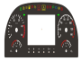图片指后雾灯工作指示灯。（）
2.液晶屏显示视频画面时，按下此键进入对比度调节功能，配合“+”键和“-”键 可进行对比度调节。（）
3.液晶屏显示视频画面时，按下此键进入亮度调节功能，配合“+”键和“-”键可 进行亮度调节。（）
4.图片为后雾工作灯。（）
5.图片为车窗开启指示灯。（）
6.图片为维修服务指示灯。（）
7.图片为停车检查指示灯。（）
8.图片为蓄电池电压报警指示灯。（）
9.当蓄电池电压低于23 V或者高于30 V时， 符号片亮。（）
10.当ABS系统工作时，该指示灯亮。（）
11.当下客门铃按下时，该指示灯亮。（）
12.当实施驻车制动时，该指示灯熄灭。（）
13.图片为远光工作指示灯。（）
14.图片为近光工作指示灯。（）
15.图片为刹车蹄片报警指示灯。（）
16.图片为复位按钮，正常显示画面时，按下此键持续3秒钟，可以归零行驶里程表。（）
17.图片为菜单功能按钮，按下此键持续3秒钟，可以在液晶屏上切换显示正常显示画面和故障诊断画面。（）
18.图片为调节加按钮，此键用于增加仪表背光亮度调节，增加视频对比度调节，增加视频亮度调节和液晶屏画面翻页。（）
19.图片为调节减按钮，此键只用于减少仪表背光亮度调节，减少视频对比度调节，减少视频亮度调节。（）
20.图片为气压表1，指示后制动储气筒气压值。（）
21.气压低报警时，该图指示灯亮。（）
22.当气压表2的气压值小于6.5Bar时，该指示灯亮。（）
23.图片在点火钥匙位于ON档后才会点亮。（）
24.图片点亮时需要立即停车检查。（）
25.图片点亮时需要检修。（）
26.车辆检修时图片一定不会点亮。（）
27.图片不属于纯电动故障。（）

二、单选题
1.图片（）为前雾工作灯。
A.； B.； C.； D.。
2.图片（）为后雾工作灯。
A.； B.； C.； D.。
3.下列图片（）属于停车检查指示灯。
A. B. C. D.
4.图片（）为工作指示灯。
A.前雾； B.后雾； C.近光； D.远光。
5.图片（）为工作指示灯。
A.前雾； B.后雾； C.近光； D.远光。
6. 图片为菜单功能按钮，按下此键持续3秒钟，可以在液晶屏上切换显示正常显示画面和（）。
A.倒车画面； B.后客门画面； C.前车门画面； D.故障诊断画面。
7. 图片（）为工作指示灯。
A.油箱低温加热； B.油箱油量报警； C.动力电池充电； D.动力电池缺电。
8. 图片（）为故障指示灯。
A.车身故障； B.系统故障； C.车门故障； D.传动故障。
9. 图片（）为工作指示灯。
A.动力电池切断； B.铅酸电池断格； C.动力电池过载； D.铅酸电池维修。
10.图片（）为工作指示灯。
A.充电线报警； B.充电线连接； C.充电线故障； D.充电线断开。
11. 图片（）为故障指示灯。
A.电机及控制器震动； B.电机及控制器漏电；
C.电机及控制器过热； D.电机及控制器断路。
12. 图片（）为工作指示灯。
A.运行准备就绪； B.电机运行启动； C.动力电池启动； D.纯电动车启动。

三、试题答案
一、判断题
1 | 2 | 3 | 4 | 5 | 6 | 7 | 8 | 9 | 10 | 11 | 12 | 13 | 14 | 15
× | √ | √ | √ | × | √ | √ | √ | √ | × | √ | × | × | × | √
16 | 17 | 18 | 19 | 20 | 21 | 22 | 23 | 24 | 25 | 26 | 27
√ | √ | √ | × | × | √ | × | × | √ | × | × | ×
二、单选题
1 | 2 | 3 | 4 | 5 | 6 | 7 | 8 | 9 | 10 | 11 | 12
A | B | A | C | D | D | C | B | A | B | C | A

